Các biểu đồ tuần tự của hệ thống quản lý nhà trọ
10 kịch bản nghiệp vụ trọng tâm 22 hình tương tác chi tiết
Phiên bản 1.2 chuẩn hóa tên thành phần và văn phong ngày 7 tháng 10 năm 2026

1 Mục đích và phạm vi
Tài liệu phục vụ báo cáo Kỹ thuật phần mềm, mô tả thứ tự tương tác giữa Admin, Chủ trọ, Người thuê, giao diện, các bộ phận xử lý nghiệp vụ và kho dữ liệu. Mười kịch bản liên quan 15 Use Case được phân rã thành 22 hình để thể hiện luồng chính, nhánh thay thế, ngoại lệ và thao tác tùy chọn.
Bộ hình tập trung vào những luồng đã chọn cho báo cáo, không tương đương 67 sơ đồ cho toàn bộ 67 Use Case. Mỗi hình đi kèm bảng thông điệp; các điểm cần xác nhận được giữ riêng để tránh coi hành vi hiện tại là chính sách đã chốt.

2 Quy ước và cách đọc
Giữ form vàng nhạt FFFFB9, viền đỏ nâu 800000, chữ Tahoma, nền trắng. Không có khung bao ngoài hoặc tab sd. Đây là hình mô phỏng phong cách StarUML cổ điển, không phải dự án mdj.
Actor dùng hình người, boundary cho giao diện và Controller, control cho Service, cylinder cho kho dữ liệu. Mũi tên liền là lời gọi; nét đứt là phản hồi; thanh vàng mảnh là thực thi ở mức khái quát.
alt chỉ chọn một nhánh; opt chạy khi điều kiện đúng; loop lặp theo tập dữ liệu; break kết thúc tương tác bao ngoài; ref dẫn tới tương tác được phân rã. Không đọc các nhánh alt như những bước chạy nối tiếp.
Lifeline dùng tên thành phần hoặc đối tượng: Controller/Service giữ tên lớp thực tế; giao diện và kho dữ liệu dùng danh từ tiếng Việt. Thông điệp ưu tiên ngôn ngữ nghiệp vụ; băm mật khẩu được gọi đúng thuật ngữ. Tên hàm, thuật toán, đường dẫn API, mã lỗi, biến và trạng thái mã nguồn nằm trong bảng chi tiết triển khai khi cần. Thông điệp đánh số riêng trong từng hình.
Các trang hình dùng A3 dọc hoặc ngang theo độ dài tương tác để giữ chữ nội dung khoảng 10 điểm trở lên; bảng thông điệp dùng A4 ngang. Nên dùng SVG khi đưa hình sang báo cáo để giữ nét chữ.

3 Điều kiện và ngoại lệ dùng chung
Hệ thống kiểm tra phiên đăng nhập, tình trạng sử dụng tài khoản, vai trò, quyền thao tác và dữ liệu đầu vào trước khi xử lý nghiệp vụ. Biểu mẫu sai chưa gửi yêu cầu. Khi không đủ điều kiện, tương tác không đi tiếp nhánh thành công.
Lỗi trước khi lưu thành công hủy các thay đổi trong lần ghi nhận. Lỗi sau khi lưu hoặc mất phản hồi không chứng minh dữ liệu đã bị hủy; cần tra cứu trước khi gửi lại. Ghi nhật ký không làm hủy kết quả nghiệp vụ đã lưu thành công.
Nội dung nghiệp vụ | Chi tiết triển khai khi cần
Kiểm tra quyền và dữ liệu | Guards kiểm tra access token, tài khoản hoạt động, vai trò và quyền; lỗi xác thực 401, thiếu quyền 403, DTO không hợp lệ 400 trước service.
Ghi dữ liệu thống nhất | BEGIN COMMIT ROLLBACK biểu diễn giao dịch Prisma. Lỗi trước commit hoàn tác phần ghi trong giao dịch; lỗi sau commit không chứng minh đã rollback.
Ghi nhật ký | AuditService.recordSafe bắt lỗi audit sau nghiệp vụ, không hoàn tác giao dịch nghiệp vụ đã commit.

4 Danh mục sơ đồ
Mã | Kịch bản | Hình
SD-01 | Đăng nhập và điều hướng theo vai trò | SD-01A, SD-01B, SD-01C
SD-02 | Mời và kích hoạt tài khoản người thuê | SD-02A, SD-02B
SD-03 | Admin tạo tài khoản chủ trọ | SD-03A
SD-04 | Tạo hợp đồng thuê phòng | SD-04A, SD-04B
SD-05 | Kết thúc hợp đồng và giải phóng phòng | SD-05A
SD-06 | Lập hóa đơn cho một hợp đồng | SD-06A, SD-06B
SD-07 | Ghi nhận thanh toán hóa đơn | SD-07A, SD-07B
SD-08 | Gửi và xét duyệt minh chứng thanh toán | SD-08A, SD-08B, SD-08C, SD-08D
SD-09 | Gửi xử lý và hoàn tất bảo trì | SD-09A, SD-09B, SD-09C
SD-10 | Xem và xuất báo cáo tháng | SD-10A, SD-10B

Hình mẫu tạo hợp đồng SD-01 trong bộ demo cũ chỉ là lịch sử duyệt form. Trong bộ chính thức, SD-01 là đăng nhập và SD-04 là tạo hợp đồng.

SD-01 Đăng nhập và điều hướng theo vai trò
Use Case UC-SYS-01

Điều kiện trước
Chưa đăng nhập, hoặc ứng dụng đang kiểm tra phiên đã lưu.

Dữ liệu đầu vào
Email, mật khẩu; phiên lưu trên thiết bị nếu có.

Điều kiện sau
Phiên hợp lệ được lưu an toàn; mở đúng khu vực Admin, Chủ trọ hoặc Người thuê.

Nhánh nghiệp vụ và giới hạn
- Bộ sơ đồ tập trung vào ba vai trò Admin, Chủ trọ và Người thuê.
- Sự cố khi khôi phục không đồng nghĩa phiên đã bị thu hồi. Chỉ xóa phiên khi việc gia hạn bị từ chối do thông tin xác thực không còn hợp lệ.
- Các đoạn tham chiếu tránh lặp lại phần tạo phiên và điều hướng.

Liên hệ triển khai và căn cứ kiểm chứng
Nội dung | Chi tiết triển khai khi cần
Lưu ý triển khai | Lỗi mạng khi khôi phục không đồng nghĩa token bị thu hồi; chỉ xóa phiên khi refresh bị từ chối 401.
Thành phần AuthController | src/auth/auth.controller.ts
Thành phần AuthService | src/auth/auth.service.ts
Thành phần Cơ sở dữ liệu | PostgreSQL
Tham chiếu Kiểm tra và gia hạn phiên đăng nhập | AuthService.refresh Kiểm tra token lưu và luân chuyển phiên
Căn cứ kiểm chứng | Backend src/auth/auth.service.ts login tại dòng 60
Căn cứ kiểm chứng | Backend src/auth/auth.service.ts issueSession tại dòng 134
Căn cứ kiểm chứng | Flutter lib/data/auth/auth_repository.dart restore tại dòng 39
Căn cứ kiểm chứng | Flutter lib/features/auth/auth_navigation.dart homeRouteForSession tại dòng 195

SD-01A Kiểm tra thông tin đăng nhập
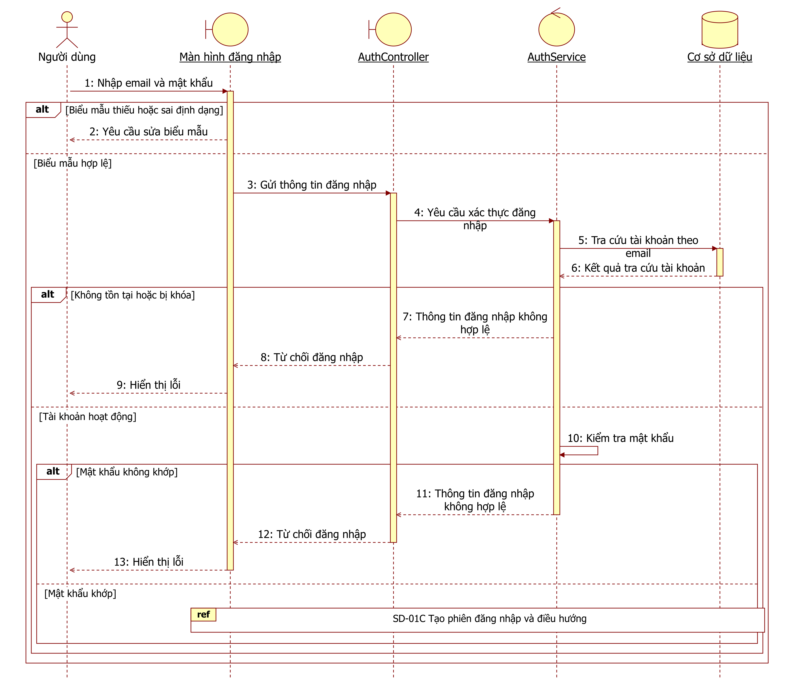

SD-01A Diễn giải thông điệp
Bước | Tương tác | Diễn giải nghiệp vụ | Chi tiết triển khai khi cần
1 | Người dùng → Màn hình đăng nhập | Nhập email và mật khẩu | Không cần bổ sung
2 | Màn hình đăng nhập → Người dùng | Yêu cầu sửa biểu mẫu; chưa gửi yêu cầu đăng nhập khi biểu mẫu chưa hợp lệ.  Điều kiện: Biểu mẫu thiếu hoặc sai định dạng. | Không cần bổ sung
3 | Màn hình đăng nhập → AuthController | Gửi thông tin đăng nhập  Điều kiện: Biểu mẫu hợp lệ. | POST /auth/login
4 | AuthController → AuthService | Yêu cầu xác thực đăng nhập  Điều kiện: Biểu mẫu hợp lệ. | login(email, password). DTO hợp lệ được chuyển tới AuthService; login là endpoint công khai.
5 | AuthService → Cơ sở dữ liệu | Tra cứu tài khoản theo email  Điều kiện: Biểu mẫu hợp lệ. | Tìm User theo email. Chuẩn hóa email bằng trim và lowercase; tìm đúng một tài khoản.
6 | Cơ sở dữ liệu → AuthService | Kết quả tra cứu tài khoản  Điều kiện: Biểu mẫu hợp lệ. | User hoặc không tồn tại
7 | AuthService → AuthController | Thông tin đăng nhập không hợp lệ  Điều kiện: Biểu mẫu hợp lệ; Không tồn tại hoặc bị khóa. | INVALID_CREDENTIALS
8 | AuthController → Màn hình đăng nhập | Từ chối đăng nhập  Điều kiện: Biểu mẫu hợp lệ; Không tồn tại hoặc bị khóa. | Không cần bổ sung
9 | Màn hình đăng nhập → Người dùng | Hiển thị lỗi  Điều kiện: Biểu mẫu hợp lệ; Không tồn tại hoặc bị khóa. | Không cần bổ sung
10 | AuthService → AuthService | Kiểm tra mật khẩu  Điều kiện: Biểu mẫu hợp lệ; Tài khoản hoạt động. | argon2.verify(password)
11 | AuthService → AuthController | Thông tin đăng nhập không hợp lệ  Điều kiện: Biểu mẫu hợp lệ; Tài khoản hoạt động; Mật khẩu không khớp. | INVALID_CREDENTIALS
12 | AuthController → Màn hình đăng nhập | Từ chối đăng nhập  Điều kiện: Biểu mẫu hợp lệ; Tài khoản hoạt động; Mật khẩu không khớp. | Không cần bổ sung
13 | Màn hình đăng nhập → Người dùng | Hiển thị lỗi  Điều kiện: Biểu mẫu hợp lệ; Tài khoản hoạt động; Mật khẩu không khớp. | Không cần bổ sung

SD-01B Khôi phục phiên trên thiết bị
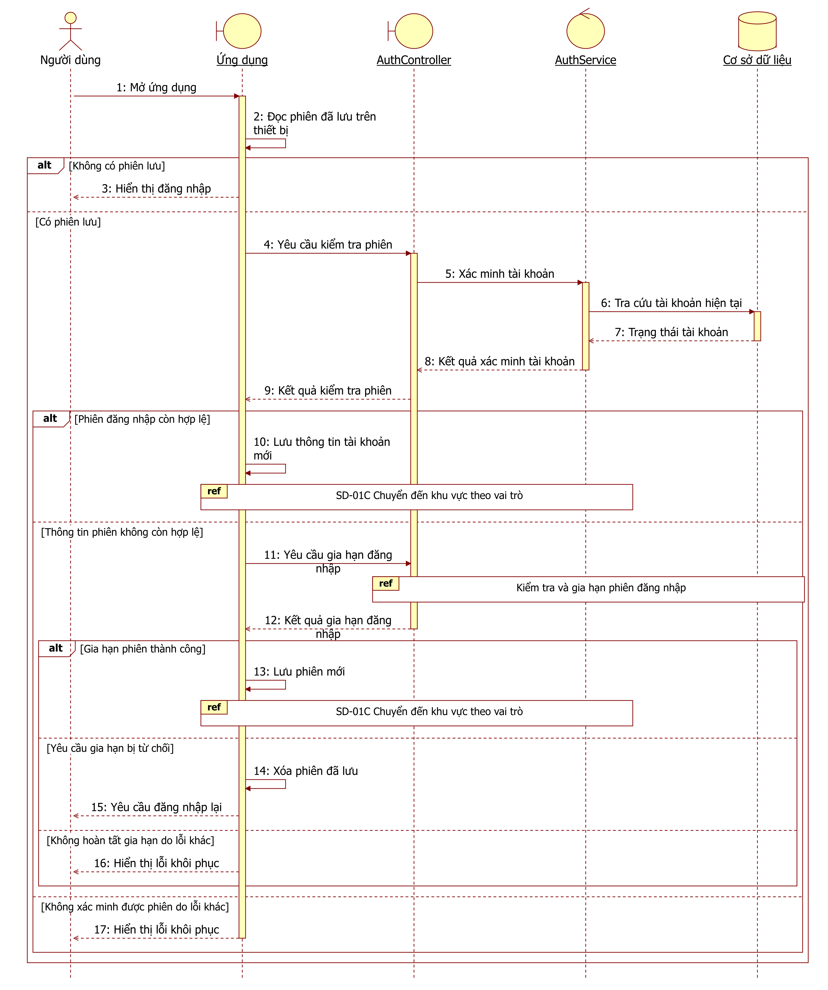

SD-01B Diễn giải thông điệp
Bước | Tương tác | Diễn giải nghiệp vụ | Chi tiết triển khai khi cần
1 | Người dùng → Ứng dụng | Mở ứng dụng | Không cần bổ sung
2 | Ứng dụng → Ứng dụng | Đọc phiên đã lưu trên thiết bị | Không cần bổ sung
3 | Ứng dụng → Người dùng | Hiển thị đăng nhập  Điều kiện: Không có phiên lưu. | Không cần bổ sung
4 | Ứng dụng → AuthController | Yêu cầu kiểm tra phiên  Điều kiện: Có phiên lưu. | GET /auth/me. Gửi access token từ phiên lưu; API xác thực tài khoản và trạng thái hoạt động.
5 | AuthController → AuthService | Xác minh tài khoản  Điều kiện: Có phiên lưu. | Không cần bổ sung
6 | AuthService → Cơ sở dữ liệu | Tra cứu tài khoản hiện tại  Điều kiện: Có phiên lưu. | Đọc User hiện tại
7 | Cơ sở dữ liệu → AuthService | Trạng thái tài khoản  Điều kiện: Có phiên lưu. | Trạng thái User
8 | AuthService → AuthController | Kết quả xác minh tài khoản  Điều kiện: Có phiên lưu. | User hoặc lỗi xác thực
9 | AuthController → Ứng dụng | Kết quả kiểm tra phiên  Điều kiện: Có phiên lưu. | Kết quả /auth/me
10 | Ứng dụng → Ứng dụng | Lưu thông tin tài khoản mới  Điều kiện: Có phiên lưu; Phiên đăng nhập còn hợp lệ. | Lưu User đã cập nhật Điều kiện triển khai: alt me thành công.
11 | Ứng dụng → AuthController | Yêu cầu gia hạn đăng nhập  Điều kiện: Có phiên lưu; Thông tin phiên không còn hợp lệ. | POST /auth/refresh Điều kiện triển khai: alt me trả 401.
12 | AuthController → Ứng dụng | Kết quả gia hạn đăng nhập  Điều kiện: Có phiên lưu; Thông tin phiên không còn hợp lệ. | Điều kiện triển khai: alt me trả 401.
13 | Ứng dụng → Ứng dụng | Lưu phiên mới  Điều kiện: Có phiên lưu; Thông tin phiên không còn hợp lệ; Gia hạn phiên thành công. | Điều kiện triển khai: alt me trả 401.
14 | Ứng dụng → Ứng dụng | Xóa phiên đã lưu  Điều kiện: Có phiên lưu; Thông tin phiên không còn hợp lệ; Yêu cầu gia hạn bị từ chối. | Điều kiện triển khai: alt me trả 401.
15 | Ứng dụng → Người dùng | Yêu cầu đăng nhập lại  Điều kiện: Có phiên lưu; Thông tin phiên không còn hợp lệ; Yêu cầu gia hạn bị từ chối. | Điều kiện triển khai: alt me trả 401.
16 | Ứng dụng → Người dùng | Hiển thị lỗi khôi phục  Điều kiện: Có phiên lưu; Thông tin phiên không còn hợp lệ; Không hoàn tất gia hạn do lỗi khác. | Hiển thị lỗi khôi phục. Giữ thông tin lưu; SessionController chuyển unauthenticated với failure. Điều kiện triển khai: alt me trả 401.
17 | Ứng dụng → Người dùng | Hiển thị lỗi khôi phục; không tự xóa phiên đã lưu vì lỗi mạng hoặc lỗi máy chủ.  Điều kiện: Có phiên lưu; Không xác minh được phiên do lỗi khác. | Điều kiện triển khai: alt me lỗi khác 401.

SD-01C Tạo phiên đăng nhập và điều hướng theo vai trò
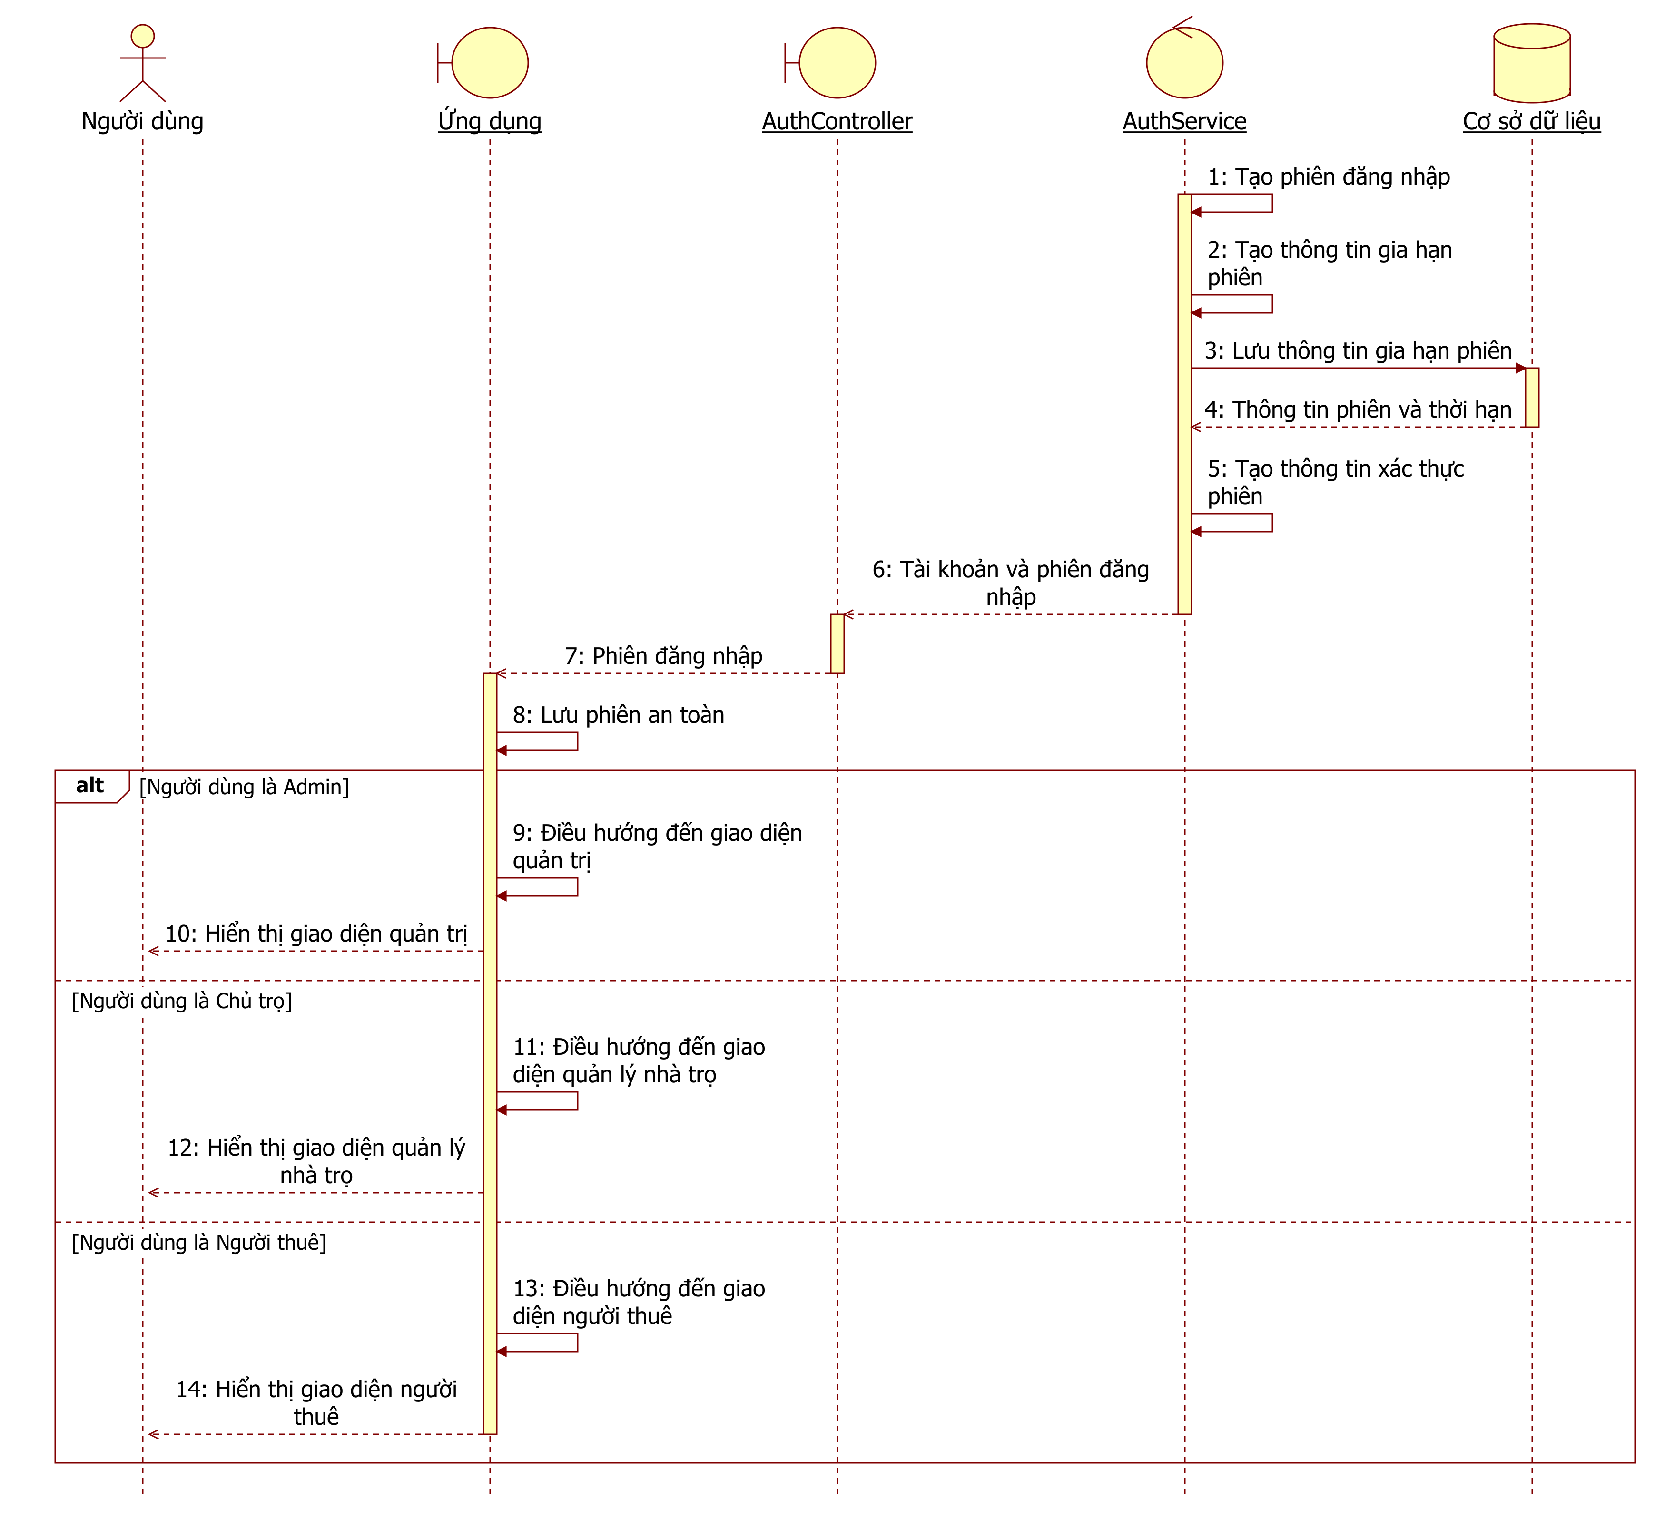

SD-01C Diễn giải thông điệp
Bước | Tương tác | Diễn giải nghiệp vụ | Chi tiết triển khai khi cần
1 | AuthService → AuthService | Tạo phiên đăng nhập | issueSession(user). Tiếp nối nhánh mật khẩu đúng SD-01A; không dùng đoạn phát hành phiên cho /auth/me.
2 | AuthService → AuthService | Tạo thông tin gia hạn phiên | Sinh refresh token. Sinh ngẫu nhiên 48 byte và tính SHA-256 để lưu hash, không lưu token gốc.
3 | AuthService → Cơ sở dữ liệu | Lưu thông tin gia hạn phiên | Lưu RefreshToken
4 | Cơ sở dữ liệu → AuthService | Thông tin phiên và thời hạn | Bản ghi và expiresAt
5 | AuthService → AuthService | Tạo thông tin xác thực phiên | Ký access JWT
6 | AuthService → AuthController | Tài khoản và phiên đăng nhập | User và cặp token
7 | AuthController → Ứng dụng | Phiên đăng nhập | AuthSession
8 | Ứng dụng → Ứng dụng | Lưu phiên an toàn | Lưu phiên an toàn. AuthRepository lưu qua SecureSessionStorage; SessionController đánh dấu authenticated.
9 | Ứng dụng → Ứng dụng | Điều hướng đến giao diện quản trị  Điều kiện: Người dùng là Admin. | Mở /admin Điều kiện triển khai: alt role = ADMIN.
10 | Ứng dụng → Người dùng | Hiển thị giao diện quản trị  Điều kiện: Người dùng là Admin. | Điều kiện triển khai: alt role = ADMIN.
11 | Ứng dụng → Ứng dụng | Điều hướng đến giao diện quản lý nhà trọ  Điều kiện: Người dùng là Chủ trọ. | Mở /dashboard Điều kiện triển khai: alt role = LANDLORD.
12 | Ứng dụng → Người dùng | Hiển thị giao diện quản lý nhà trọ  Điều kiện: Người dùng là Chủ trọ. | Điều kiện triển khai: alt role = LANDLORD.
13 | Ứng dụng → Ứng dụng | Điều hướng đến giao diện người thuê  Điều kiện: Người dùng là Người thuê. | Mở /tenant Điều kiện triển khai: alt role = TENANT.
14 | Ứng dụng → Người dùng | Hiển thị giao diện người thuê  Điều kiện: Người dùng là Người thuê. | Điều kiện triển khai: alt role = TENANT.

SD-02 Mời và kích hoạt tài khoản người thuê
Use Case UC-OPT-04.06, UC-SYS-01.01

Điều kiện trước
Chủ trọ có hồ sơ người thuê; kích hoạt dùng mã lời mời chưa hết hạn và chưa sử dụng.

Dữ liệu đầu vào
Hồ sơ người thuê được chọn, email; mã lời mời và mật khẩu mới khi kích hoạt.

Điều kiện sau
Tạo lời mời chưa tạo tài khoản đăng nhập. Kích hoạt thành công tạo tài khoản người thuê và liên kết với hồ sơ.

Nhánh nghiệp vụ và giới hạn
- Lời mời có thời hạn 7 ngày. Chủ trọ cung cấp mã hoặc đường dẫn cho người thuê; luồng này không tự động gửi email.
- Tài khoản được lưu trước khi tạo phiên đăng nhập. Nếu lỗi phát sinh sau khi lưu, tài khoản có thể đã tồn tại; cần kiểm tra trước khi kích hoạt lại.
- PX-12 cần chốt việc gửi lại lời mời và xử lý phiên sau kích hoạt. Hiện trạng chưa kiểm tra lại tình trạng sử dụng hồ sơ tại bước kích hoạt.

Liên hệ triển khai và căn cứ kiểm chứng
Nội dung | Chi tiết triển khai khi cần
Dữ liệu đầu vào | tenantId, email; inviteCode và mật khẩu mới khi kích hoạt.
Kết quả ghi nhận | Tạo lời mời chưa tạo User. Khi kích hoạt thành công, tạo User TENANT và liên kết hồ sơ.
Lưu ý triển khai | Phiên đăng nhập được phát hành sau commit tạo tài khoản. Nếu lỗi ở bước này, tài khoản có thể đã tồn tại; kiểm tra lại trước khi kích hoạt lại.
Lưu ý triển khai | PX-12 cần chốt gửi lại lời mời và xử lý phiên sau kích hoạt. accept không kiểm tra lại tenant.isActive.
Thành phần TenantInvitesController | src/tenants/tenant-invites.controller.ts
Thành phần TenantInvitesService | src/tenants/tenant-invites.service.ts
Thành phần Cơ sở dữ liệu | PostgreSQL
Tham chiếu Kiểm tra mã mời và chính sách mật khẩu | Kiểm tra biểu mẫu và DTO Mật khẩu đạt chính sách
Tham chiếu Tạo phiên đăng nhập sau khi tài khoản đã được lưu | AuthService.issueSession thực hiện SAU commit
Căn cứ kiểm chứng | Backend src/tenants/tenant-invites.service.ts create tại dòng 52
Căn cứ kiểm chứng | Backend src/tenants/tenant-invites.service.ts accept tại dòng 87
Căn cứ kiểm chứng | Flutter lib/features/auth/tenant_invite_screen.dart _submit tại dòng 39
Căn cứ kiểm chứng | Flutter lib/features/tenants/tenant_detail_screen.dart _showTenantInviteDialog tại dòng 1061

SD-02A Tạo lời mời kích hoạt tài khoản
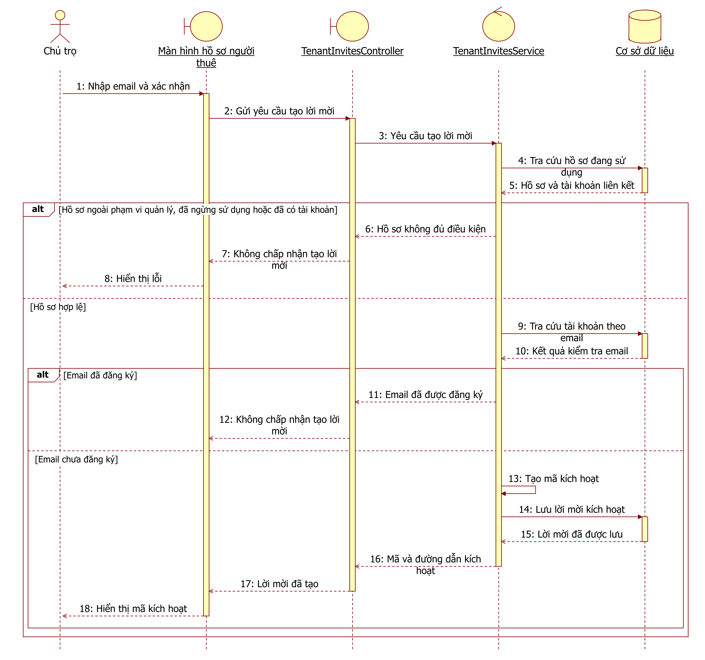

SD-02A Diễn giải thông điệp
Bước | Tương tác | Diễn giải nghiệp vụ | Chi tiết triển khai khi cần
1 | Chủ trọ → Màn hình hồ sơ người thuê | Nhập email và xác nhận | Không cần bổ sung
2 | Màn hình hồ sơ người thuê → TenantInvitesController | Gửi yêu cầu tạo lời mời | POST /tenants/:id/invite
3 | TenantInvitesController → TenantInvitesService | Yêu cầu tạo lời mời | create(landlordId, id)
4 | TenantInvitesService → Cơ sở dữ liệu | Tra cứu hồ sơ đang sử dụng | Tìm Tenant đang dùng
5 | Cơ sở dữ liệu → TenantInvitesService | Hồ sơ và tài khoản liên kết | Tenant và userId
6 | TenantInvitesService → TenantInvitesController | Hồ sơ không đủ điều kiện  Điều kiện: Hồ sơ ngoài phạm vi quản lý, đã ngừng sử dụng hoặc đã có tài khoản. | TENANT_* error
7 | TenantInvitesController → Màn hình hồ sơ người thuê | Không chấp nhận tạo lời mời  Điều kiện: Hồ sơ ngoài phạm vi quản lý, đã ngừng sử dụng hoặc đã có tài khoản. | Không cần bổ sung
8 | Màn hình hồ sơ người thuê → Chủ trọ | Hiển thị lỗi  Điều kiện: Hồ sơ ngoài phạm vi quản lý, đã ngừng sử dụng hoặc đã có tài khoản. | Không cần bổ sung
9 | TenantInvitesService → Cơ sở dữ liệu | Tra cứu tài khoản theo email  Điều kiện: Hồ sơ hợp lệ. | Tìm User theo email
10 | Cơ sở dữ liệu → TenantInvitesService | Kết quả kiểm tra email  Điều kiện: Hồ sơ hợp lệ. | Không cần bổ sung
11 | TenantInvitesService → TenantInvitesController | Email đã được đăng ký  Điều kiện: Hồ sơ hợp lệ; Email đã đăng ký. | EMAIL_ALREADY_REGISTERED
12 | TenantInvitesController → Màn hình hồ sơ người thuê | Không chấp nhận tạo lời mời  Điều kiện: Hồ sơ hợp lệ; Email đã đăng ký. | Không cần bổ sung
13 | TenantInvitesService → TenantInvitesService | Tạo mã kích hoạt  Điều kiện: Hồ sơ hợp lệ; Email chưa đăng ký. | Sinh mã và hash
14 | TenantInvitesService → Cơ sở dữ liệu | Lưu lời mời kích hoạt  Điều kiện: Hồ sơ hợp lệ; Email chưa đăng ký. | Tạo TenantInvite. Lưu email chuẩn hóa, tokenHash, tenantId, landlordId và expiresAt sau 7 ngày.
15 | Cơ sở dữ liệu → TenantInvitesService | Lời mời đã được lưu  Điều kiện: Hồ sơ hợp lệ; Email chưa đăng ký. | TenantInvite đã lưu
16 | TenantInvitesService → TenantInvitesController | Mã và đường dẫn kích hoạt  Điều kiện: Hồ sơ hợp lệ; Email chưa đăng ký. | Mã và activationPath
17 | TenantInvitesController → Màn hình hồ sơ người thuê | Lời mời đã tạo  Điều kiện: Hồ sơ hợp lệ; Email chưa đăng ký. | Không cần bổ sung
18 | Màn hình hồ sơ người thuê → Chủ trọ | Hiển thị mã kích hoạt để Chủ trọ cung cấp mã hoặc đường dẫn cho Người thuê. Không tự động gửi email.  Điều kiện: Hồ sơ hợp lệ; Email chưa đăng ký. | Không cần bổ sung

SD-02B Kích hoạt và liên kết tài khoản
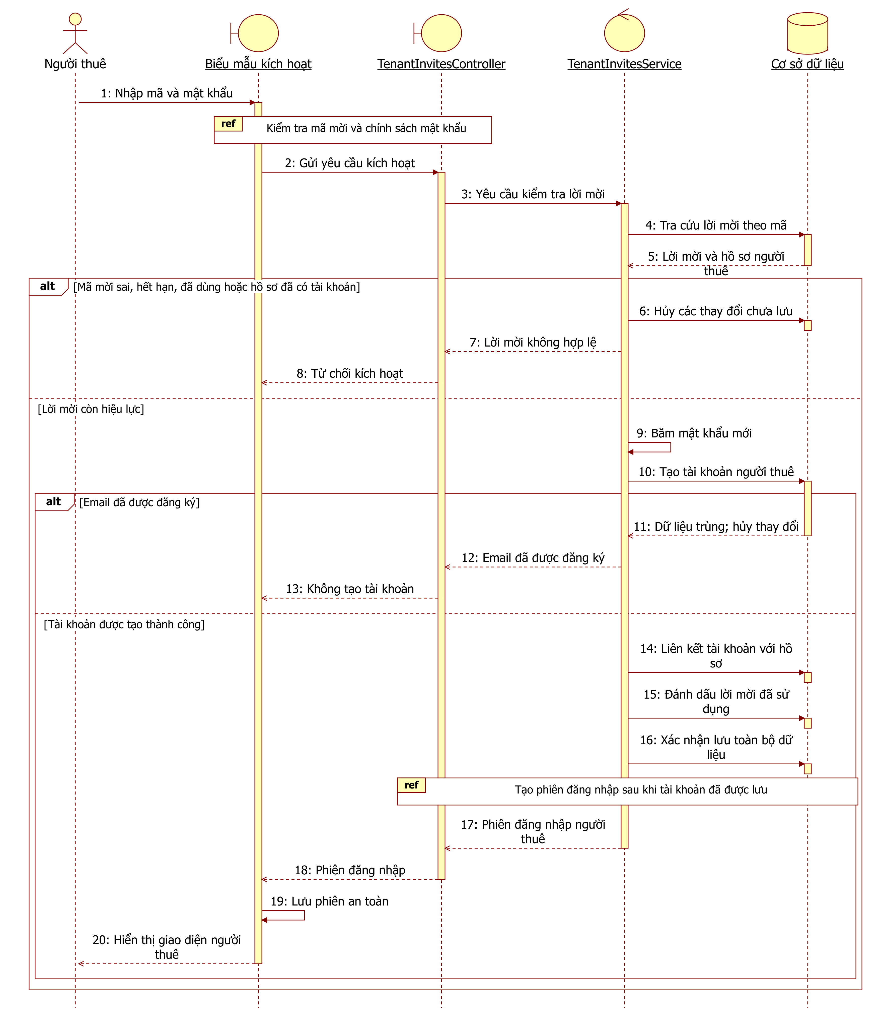

SD-02B Diễn giải thông điệp
Bước | Tương tác | Diễn giải nghiệp vụ | Chi tiết triển khai khi cần
1 | Người thuê → Biểu mẫu kích hoạt | Nhập mã và mật khẩu | Không cần bổ sung
2 | Biểu mẫu kích hoạt → TenantInvitesController | Gửi yêu cầu kích hoạt | POST /tenant-invites/accept
3 | TenantInvitesController → TenantInvitesService | Yêu cầu kiểm tra lời mời | accept(inviteCode)
4 | TenantInvitesService → Cơ sở dữ liệu | Tra cứu lời mời theo mã | BEGIN; tìm mã theo hash
5 | Cơ sở dữ liệu → TenantInvitesService | Lời mời và hồ sơ người thuê | Invite kèm Tenant
6 | TenantInvitesService → Cơ sở dữ liệu | Hủy các thay đổi chưa lưu  Điều kiện: Mã mời sai, hết hạn, đã dùng hoặc hồ sơ đã có tài khoản. | ROLLBACK Điều kiện triển khai: alt Sai mã, hết hạn, đã dùng hoặc Tenant đã liên kết.
7 | TenantInvitesService → TenantInvitesController | Lời mời không hợp lệ  Điều kiện: Mã mời sai, hết hạn, đã dùng hoặc hồ sơ đã có tài khoản. | INVALID_TENANT_INVITE Điều kiện triển khai: alt Sai mã, hết hạn, đã dùng hoặc Tenant đã liên kết.
8 | TenantInvitesController → Biểu mẫu kích hoạt | Từ chối kích hoạt  Điều kiện: Mã mời sai, hết hạn, đã dùng hoặc hồ sơ đã có tài khoản. | Điều kiện triển khai: alt Sai mã, hết hạn, đã dùng hoặc Tenant đã liên kết.
9 | TenantInvitesService → TenantInvitesService | Băm mật khẩu mới  Điều kiện: Lời mời còn hiệu lực. | Argon2 hash mật khẩu
10 | TenantInvitesService → Cơ sở dữ liệu | Tạo tài khoản người thuê  Điều kiện: Lời mời còn hiệu lực. | Tạo User TENANT
11 | Cơ sở dữ liệu → TenantInvitesService | Dữ liệu trùng; hủy thay đổi  Điều kiện: Lời mời còn hiệu lực; Email đã được đăng ký. | P2002; ROLLBACK Điều kiện triển khai: alt INSERT vi phạm email duy nhất.
12 | TenantInvitesService → TenantInvitesController | Email đã được đăng ký  Điều kiện: Lời mời còn hiệu lực; Email đã được đăng ký. | EMAIL_ALREADY_REGISTERED Điều kiện triển khai: alt INSERT vi phạm email duy nhất.
13 | TenantInvitesController → Biểu mẫu kích hoạt | Không tạo tài khoản  Điều kiện: Lời mời còn hiệu lực; Email đã được đăng ký. | Điều kiện triển khai: alt INSERT vi phạm email duy nhất.
14 | TenantInvitesService → Cơ sở dữ liệu | Liên kết tài khoản với hồ sơ  Điều kiện: Lời mời còn hiệu lực; Tài khoản được tạo thành công. | Liên kết Tenant.userId Điều kiện triển khai: alt INSERT thành công.
15 | TenantInvitesService → Cơ sở dữ liệu | Đánh dấu lời mời đã sử dụng  Điều kiện: Lời mời còn hiệu lực; Tài khoản được tạo thành công. | Đặt invite.acceptedAt Điều kiện triển khai: alt INSERT thành công.
16 | TenantInvitesService → Cơ sở dữ liệu | Xác nhận lưu toàn bộ dữ liệu  Điều kiện: Lời mời còn hiệu lực; Tài khoản được tạo thành công. | COMMIT Điều kiện triển khai: alt INSERT thành công.
17 | TenantInvitesService → TenantInvitesController | Phiên đăng nhập người thuê  Điều kiện: Lời mời còn hiệu lực; Tài khoản được tạo thành công. | Điều kiện triển khai: alt INSERT thành công.
18 | TenantInvitesController → Biểu mẫu kích hoạt | Phiên đăng nhập  Điều kiện: Lời mời còn hiệu lực; Tài khoản được tạo thành công. | AuthSession Điều kiện triển khai: alt INSERT thành công.
19 | Biểu mẫu kích hoạt → Biểu mẫu kích hoạt | Lưu phiên an toàn  Điều kiện: Lời mời còn hiệu lực; Tài khoản được tạo thành công. | Điều kiện triển khai: alt INSERT thành công.
20 | Biểu mẫu kích hoạt → Người thuê | Hiển thị giao diện người thuê  Điều kiện: Lời mời còn hiệu lực; Tài khoản được tạo thành công. | Điều kiện triển khai: alt INSERT thành công.

SD-03 Admin tạo tài khoản chủ trọ
Use Case UC-ADM-02.02

Điều kiện trước
Admin đã đăng nhập và có quyền quản trị.

Dữ liệu đầu vào
Họ tên, email, mật khẩu; điện thoại tùy chọn.

Điều kiện sau
Tạo tài khoản chủ trọ được phép sử dụng; không đăng nhập thay tài khoản vừa tạo.

Nhánh nghiệp vụ và giới hạn
- Mật khẩu dài từ 12 đến 128 ký tự và đáp ứng chính sách đã xác định.
- Không tạo tài khoản bằng email đã được đăng ký. Kiểm tra trùng được thực hiện khi lưu tài khoản.

Liên hệ triển khai và căn cứ kiểm chứng
Nội dung | Chi tiết triển khai khi cần
Kết quả ghi nhận | Tạo User LANDLORD, isActive = true; không phát hành phiên cho tài khoản mới.
Lưu ý triển khai | Mật khẩu 12 đến 128 ký tự và có đủ nhóm ký tự theo DTO.
Lưu ý triển khai | Email trùng được phát hiện bởi ràng buộc duy nhất tại INSERT; service không truy vấn trước để kiểm tra trùng.
Tham chiếu Kiểm tra quyền quản trị và thông tin đăng ký | Guards ADMIN và DTO Kiểm tra email mật khẩu
Thành phần AdminController | src/admin/admin.controller.ts
Thành phần AdminService | src/admin/admin.service.ts
Thành phần Cơ sở dữ liệu | PostgreSQL
Căn cứ kiểm chứng | Backend src/admin/admin.service.ts createLandlord tại dòng 156
Căn cứ kiểm chứng | Backend src/admin/dto/create-landlord.dto.ts CreateLandlordDto tại dòng 3
Căn cứ kiểm chứng | Flutter lib/features/admin/admin_landlord_form_screen.dart Tệp giao diện liên quan đối chiếu ở mức tệp

SD-03A Tạo tài khoản chủ trọ và kiểm tra email
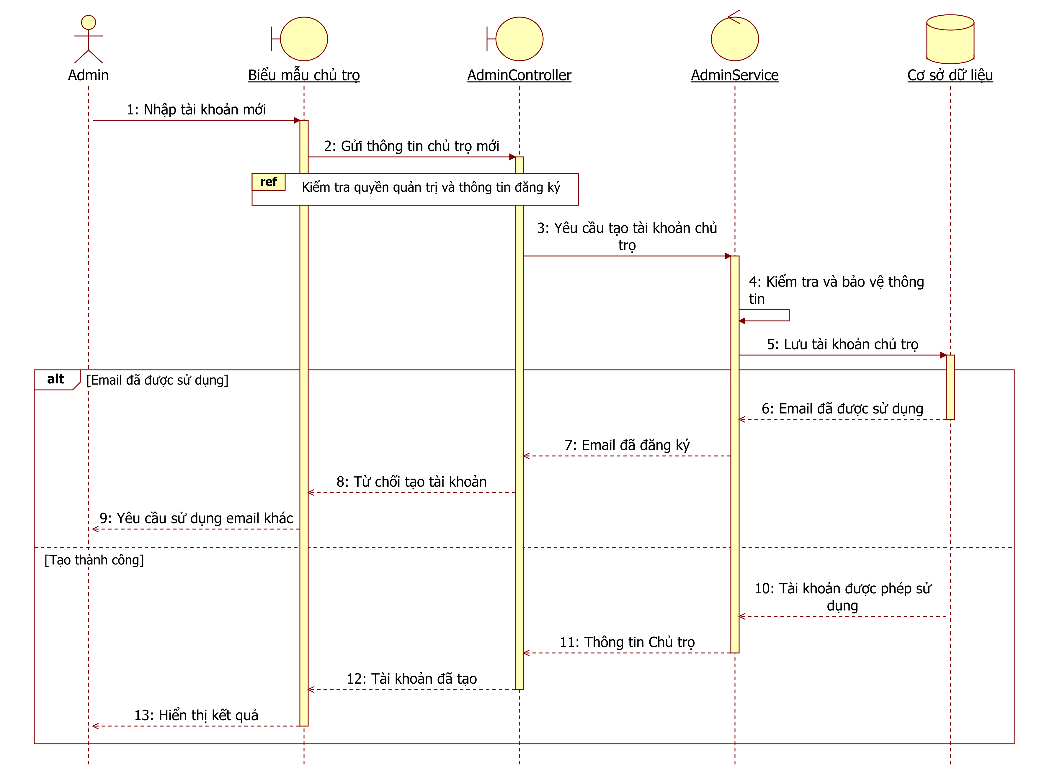

SD-03A Diễn giải thông điệp
Bước | Tương tác | Diễn giải nghiệp vụ | Chi tiết triển khai khi cần
1 | Admin → Biểu mẫu chủ trọ | Nhập tài khoản mới | Không cần bổ sung
2 | Biểu mẫu chủ trọ → AdminController | Gửi thông tin chủ trọ mới | POST /admin/landlords
3 | AdminController → AdminService | Yêu cầu tạo tài khoản chủ trọ | createLandlord(input)
4 | AdminService → AdminService | Kiểm tra và bảo vệ thông tin | Chuẩn hóa; hash mật khẩu
5 | AdminService → Cơ sở dữ liệu | Lưu tài khoản chủ trọ | INSERT User LANDLORD
6 | Cơ sở dữ liệu → AdminService | Email đã được sử dụng  Điều kiện: Email đã được sử dụng. | P2002
7 | AdminService → AdminController | Email đã đăng ký  Điều kiện: Email đã được sử dụng. | Không cần bổ sung
8 | AdminController → Biểu mẫu chủ trọ | Từ chối tạo tài khoản  Điều kiện: Email đã được sử dụng. | Không cần bổ sung
9 | Biểu mẫu chủ trọ → Admin | Yêu cầu sử dụng email khác  Điều kiện: Email đã được sử dụng. | Không cần bổ sung
10 | Cơ sở dữ liệu → AdminService | Tài khoản được phép sử dụng  Điều kiện: Tạo thành công. | User isActive = true
11 | AdminService → AdminController | Thông tin Chủ trọ  Điều kiện: Tạo thành công. | Không cần bổ sung
12 | AdminController → Biểu mẫu chủ trọ | Tài khoản đã tạo  Điều kiện: Tạo thành công. | Không cần bổ sung
13 | Biểu mẫu chủ trọ → Admin | Hiển thị kết quả  Điều kiện: Tạo thành công. | Không cần bổ sung

SD-04 Tạo hợp đồng thuê phòng
Use Case UC-OPT-05.02

Điều kiện trước
Chủ trọ đã chọn khu trọ và hồ sơ người thuê; xác nhận thông tin trên biểu mẫu.

Dữ liệu đầu vào
Phòng thuê, hồ sơ người thuê, giá thuê tháng, tiền cọc mặc định 0 và ngày bắt đầu tùy chọn.

Điều kiện sau
Tạo hợp đồng có hiệu lực và chuyển phòng sang Đang thuê. Nếu tiền cọc lớn hơn 0, hiện trạng ghi nhận khoản thu cọc ban đầu.

Nhánh nghiệp vụ và giới hạn
- PX-01 đến PX-04 chưa chốt giá thuê 0, trạng thái phòng đủ điều kiện, cách thu cọc ban đầu và ngày kết thúc.
- SD-04A và SD-04B là hai đoạn của cùng một lần tạo hợp đồng. Các thay đổi được ghi nhận cùng nhau hoặc hủy nếu chưa lưu thành công.
- Điều kiện kiểm tra là phòng chưa có hợp đồng hiệu lực; không mặc định phòng phải ở trạng thái Trống. Hiện trạng chưa ngăn một người thuê có nhiều hợp đồng hiệu lực.
- Việc ghi nhận cùng nhau chưa đủ để khẳng định đã ngăn mọi trường hợp tạo hợp đồng đồng thời; cần kiểm chứng riêng.

Liên hệ triển khai và căn cứ kiểm chứng
Nội dung | Chi tiết triển khai khi cần
Dữ liệu đầu vào | roomId, tenantId, monthlyRent, deposit mặc định 0, startDate tùy chọn.
Kết quả ghi nhận | Tạo Lease ACTIVE và đặt Room OCCUPIED; cọc > 0 tạo DepositTransaction COLLECTED theo hiện trạng.
Lưu ý triển khai | Các kiểm tra và ghi dữ liệu đều trong một transaction; SD-04A và SD-04B là hai đoạn của cùng giao dịch.
Lưu ý triển khai | Chỉ kiểm tra không có ACTIVE lease, không mặc định yêu cầu room.status phải là VACANT; chưa có chặn nhiều hợp đồng của cùng Tenant.
Lưu ý triển khai | Không khẳng định khóa cạnh tranh đồng thời chỉ vì đã dùng transaction; cần nghiệm thu đồng thời riêng.
Tham chiếu SD-04B Tiếp tục ghi nhận cùng hợp đồng | SD-04B Tiếp tục cùng transaction
Thành phần LeasesController | src/leases/leases.controller.ts
Thành phần LeasesService | src/leases/leases.service.ts
Thành phần Cơ sở dữ liệu | PostgreSQL
Tham chiếu Ghi nhật ký tạo hợp đồng sau khi lưu thành công | AuditService.recordSafe lease.create sau commit
Căn cứ kiểm chứng | Backend src/leases/leases.service.ts create tại dòng 85
Căn cứ kiểm chứng | Backend src/leases/leases.controller.ts async create tại dòng 28
Căn cứ kiểm chứng | Flutter lib/features/tenants/lease_form_screen.dart _submit tại dòng 59

SD-04A Kiểm tra điều kiện lập hợp đồng
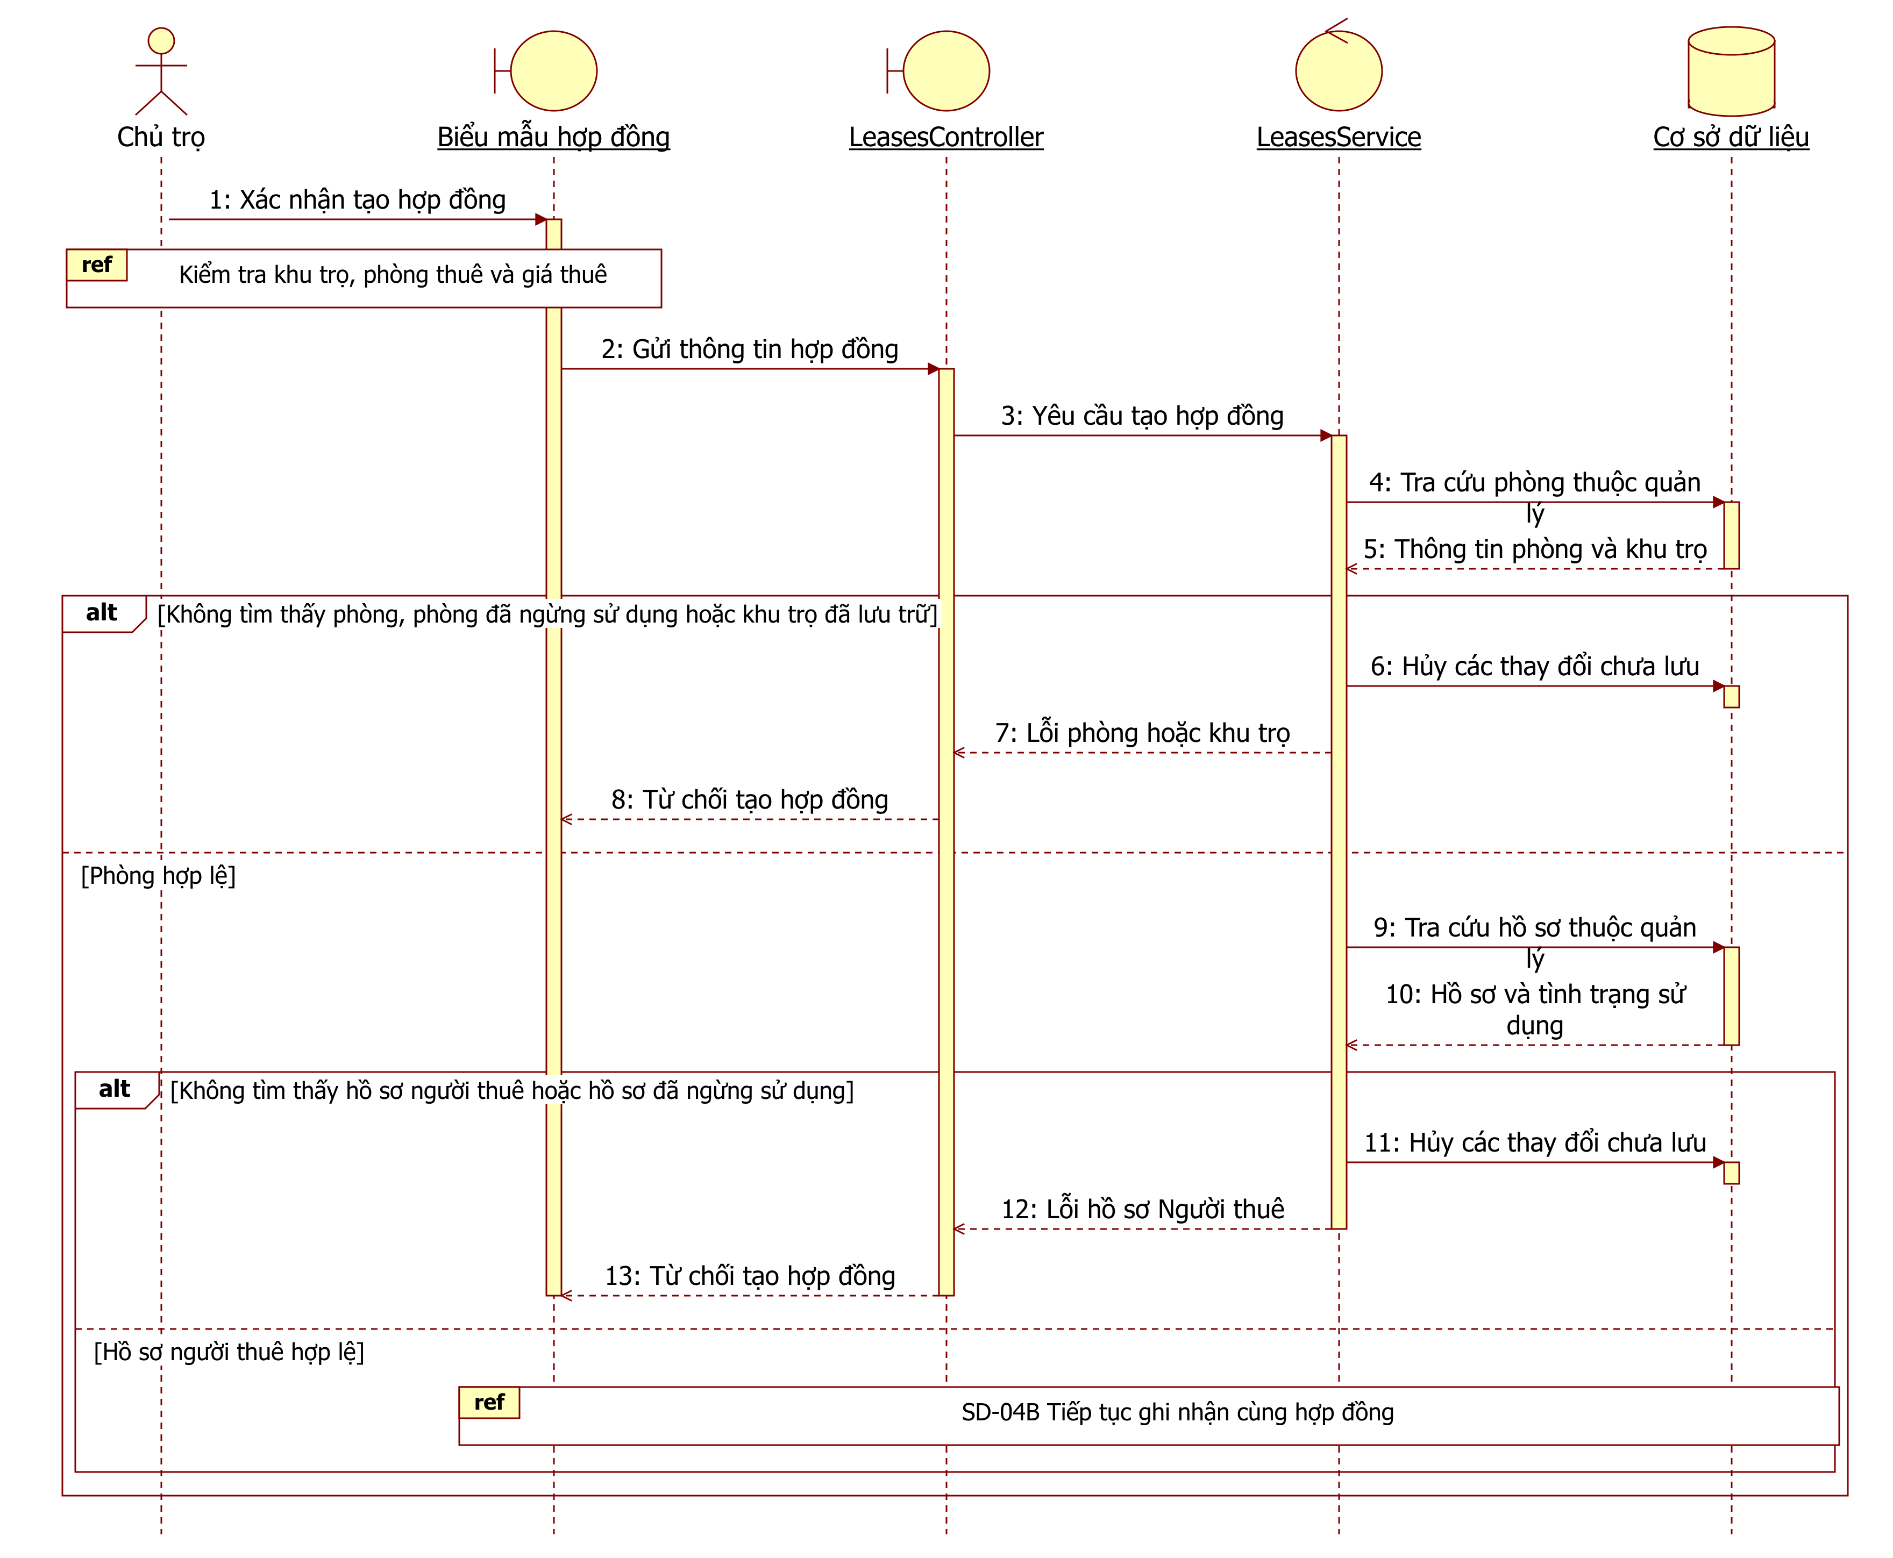

SD-04A Diễn giải thông điệp
Bước | Tương tác | Diễn giải nghiệp vụ | Chi tiết triển khai khi cần
1 | Chủ trọ → Biểu mẫu hợp đồng | Xác nhận tạo hợp đồng | Không cần bổ sung
2 | Biểu mẫu hợp đồng → LeasesController | Gửi thông tin hợp đồng | POST /leases
3 | LeasesController → LeasesService | Yêu cầu tạo hợp đồng | create(landlordId, input)
4 | LeasesService → Cơ sở dữ liệu | Tra cứu phòng thuộc quản lý | BEGIN; tìm Room sở hữu
5 | Cơ sở dữ liệu → LeasesService | Thông tin phòng và khu trọ | Room và khu trọ
6 | LeasesService → Cơ sở dữ liệu | Hủy các thay đổi chưa lưu  Điều kiện: Không tìm thấy phòng, phòng đã ngừng sử dụng hoặc khu trọ đã lưu trữ. | ROLLBACK
7 | LeasesService → LeasesController | Lỗi phòng hoặc khu trọ  Điều kiện: Không tìm thấy phòng, phòng đã ngừng sử dụng hoặc khu trọ đã lưu trữ. | Không cần bổ sung
8 | LeasesController → Biểu mẫu hợp đồng | Từ chối tạo hợp đồng  Điều kiện: Không tìm thấy phòng, phòng đã ngừng sử dụng hoặc khu trọ đã lưu trữ. | Không cần bổ sung
9 | LeasesService → Cơ sở dữ liệu | Tra cứu hồ sơ thuộc quản lý  Điều kiện: Phòng hợp lệ. | Tìm Tenant sở hữu
10 | Cơ sở dữ liệu → LeasesService | Hồ sơ và tình trạng sử dụng  Điều kiện: Phòng hợp lệ. | Tenant và isActive
11 | LeasesService → Cơ sở dữ liệu | Hủy các thay đổi chưa lưu  Điều kiện: Phòng hợp lệ; Không tìm thấy hồ sơ người thuê hoặc hồ sơ đã ngừng sử dụng. | ROLLBACK Điều kiện triển khai: alt Thiếu Tenant hoặc Tenant ngừng dùng.
12 | LeasesService → LeasesController | Lỗi hồ sơ Người thuê  Điều kiện: Phòng hợp lệ; Không tìm thấy hồ sơ người thuê hoặc hồ sơ đã ngừng sử dụng. | Điều kiện triển khai: alt Thiếu Tenant hoặc Tenant ngừng dùng.
13 | LeasesController → Biểu mẫu hợp đồng | Từ chối tạo hợp đồng  Điều kiện: Phòng hợp lệ; Không tìm thấy hồ sơ người thuê hoặc hồ sơ đã ngừng sử dụng. | Điều kiện triển khai: alt Thiếu Tenant hoặc Tenant ngừng dùng.

SD-04B Tạo hợp đồng và ghi nhận tiền cọc
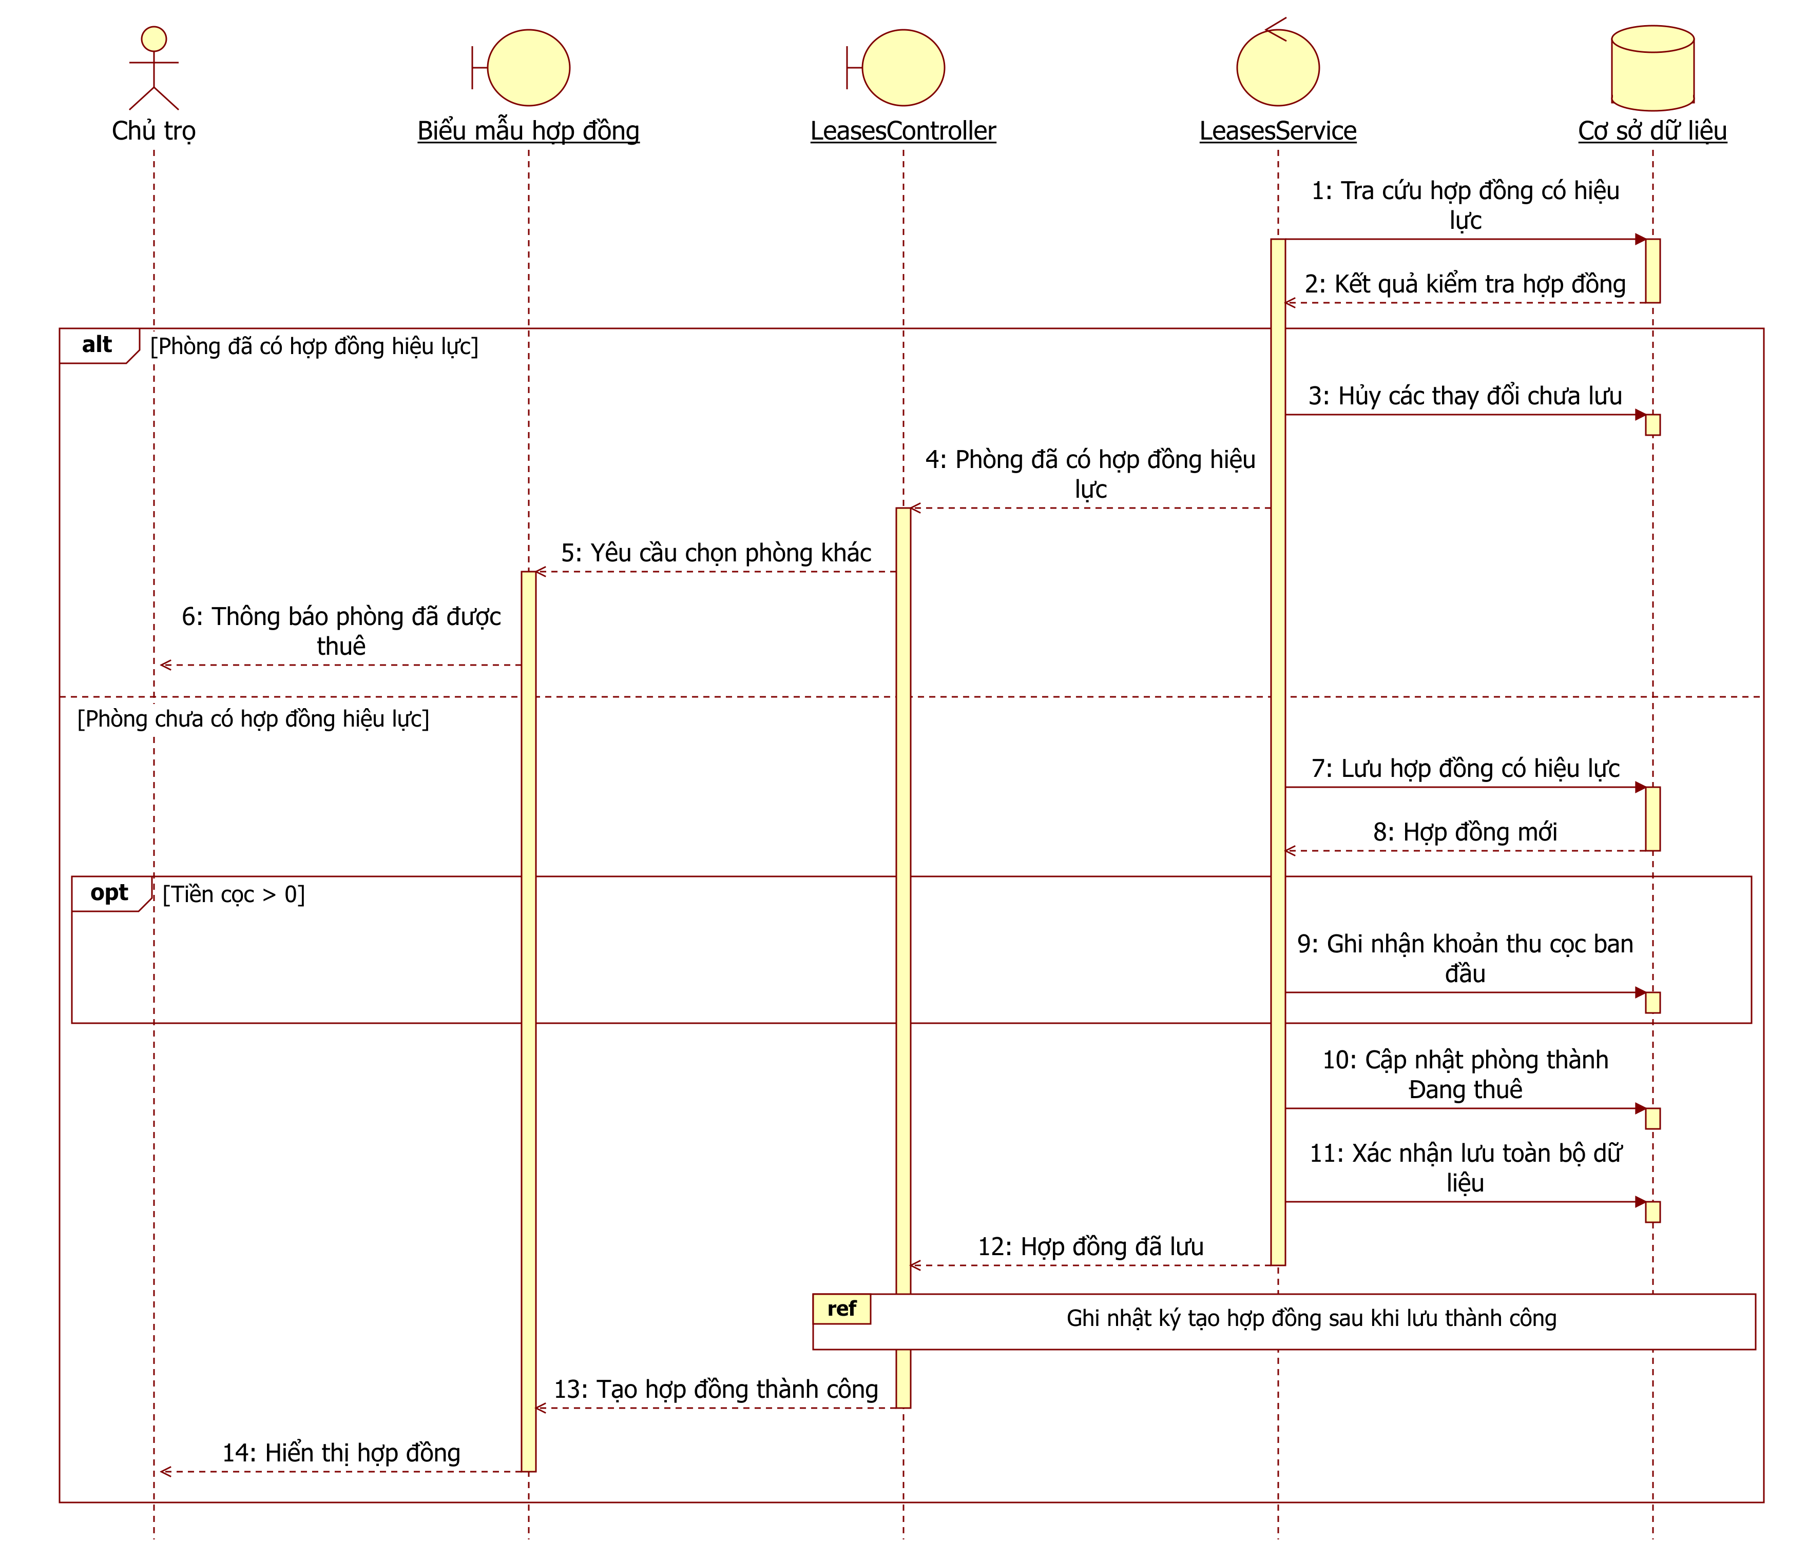

SD-04B Diễn giải thông điệp
Bước | Tương tác | Diễn giải nghiệp vụ | Chi tiết triển khai khi cần
1 | LeasesService → Cơ sở dữ liệu | Tra cứu hợp đồng có hiệu lực | Tìm ACTIVE lease của phòng
2 | Cơ sở dữ liệu → LeasesService | Kết quả kiểm tra hợp đồng | Không cần bổ sung
3 | LeasesService → Cơ sở dữ liệu | Hủy các thay đổi chưa lưu  Điều kiện: Phòng đã có hợp đồng hiệu lực. | ROLLBACK Điều kiện triển khai: alt Phòng đã có ACTIVE lease.
4 | LeasesService → LeasesController | Phòng đã có hợp đồng hiệu lực  Điều kiện: Phòng đã có hợp đồng hiệu lực. | ROOM_OCCUPIED Điều kiện triển khai: alt Phòng đã có ACTIVE lease.
5 | LeasesController → Biểu mẫu hợp đồng | Yêu cầu chọn phòng khác  Điều kiện: Phòng đã có hợp đồng hiệu lực. | Điều kiện triển khai: alt Phòng đã có ACTIVE lease.
6 | Biểu mẫu hợp đồng → Chủ trọ | Thông báo phòng đã được thuê  Điều kiện: Phòng đã có hợp đồng hiệu lực. | Điều kiện triển khai: alt Phòng đã có ACTIVE lease.
7 | LeasesService → Cơ sở dữ liệu | Lưu hợp đồng có hiệu lực  Điều kiện: Phòng chưa có hợp đồng hiệu lực. | Tạo Lease ACTIVE Điều kiện triển khai: alt Chưa có ACTIVE lease.
8 | Cơ sở dữ liệu → LeasesService | Hợp đồng mới  Điều kiện: Phòng chưa có hợp đồng hiệu lực. | Điều kiện triển khai: alt Chưa có ACTIVE lease.
9 | LeasesService → Cơ sở dữ liệu | Ghi nhận khoản thu cọc ban đầu  Điều kiện: Phòng chưa có hợp đồng hiệu lực; Tiền cọc > 0. | Tạo cọc COLLECTED. Không áp dụng khi deposit không nhập hoặc bằng 0; đây là hành vi hiện tại, chưa coi chính sách thu cọc đã chốt. Điều kiện triển khai: alt Chưa có ACTIVE lease / opt deposit > 0 theo hiện trạng PX-03.
10 | LeasesService → Cơ sở dữ liệu | Cập nhật phòng thành Đang thuê  Điều kiện: Phòng chưa có hợp đồng hiệu lực. | Room = OCCUPIED. Cập nhật tenantName theo hồ sơ người thuê. Điều kiện triển khai: alt Chưa có ACTIVE lease.
11 | LeasesService → Cơ sở dữ liệu | Xác nhận lưu toàn bộ dữ liệu  Điều kiện: Phòng chưa có hợp đồng hiệu lực. | COMMIT Điều kiện triển khai: alt Chưa có ACTIVE lease.
12 | LeasesService → LeasesController | Hợp đồng đã lưu  Điều kiện: Phòng chưa có hợp đồng hiệu lực. | Điều kiện triển khai: alt Chưa có ACTIVE lease.
13 | LeasesController → Biểu mẫu hợp đồng | Tạo hợp đồng thành công  Điều kiện: Phòng chưa có hợp đồng hiệu lực. | Điều kiện triển khai: alt Chưa có ACTIVE lease.
14 | Biểu mẫu hợp đồng → Chủ trọ | Hiển thị hợp đồng  Điều kiện: Phòng chưa có hợp đồng hiệu lực. | Điều kiện triển khai: alt Chưa có ACTIVE lease.

SD-05 Kết thúc hợp đồng và giải phóng phòng
Use Case UC-OPT-05.05

Điều kiện trước
Chủ trọ chọn hợp đồng thuộc phạm vi và xác nhận kết thúc.

Dữ liệu đầu vào
Hợp đồng được chọn để kết thúc.

Điều kiện sau
Hợp đồng chuyển sang Đã kết thúc; phòng chỉ chuyển sang Trống khi không còn hợp đồng hiệu lực khác.

Nhánh nghiệp vụ và giới hạn
- Hiện trạng chưa từ chối việc kết thúc lại hợp đồng đã kết thúc; thao tác lại có thể thay đổi ngày kết thúc.
- Không tự hoàn cọc hoặc quyết toán hóa đơn; đây là các nghiệp vụ riêng.

Liên hệ triển khai và căn cứ kiểm chứng
Nội dung | Chi tiết triển khai khi cần
Dữ liệu đầu vào | leaseId.
Kết quả ghi nhận | Lease chuyển ENDED; chỉ đặt Room VACANT khi không còn ACTIVE lease khác.
Lưu ý triển khai | Hiện trạng không từ chối hợp đồng đã ENDED; gọi lại có thể ghi lại endDate.
Tham chiếu Ghi nhật ký kết thúc hợp đồng | AuditService.recordSafe lease.end sau commit
Thành phần LeasesController | src/leases/leases.controller.ts
Thành phần LeasesService | src/leases/leases.service.ts
Thành phần Cơ sở dữ liệu | PostgreSQL
Căn cứ kiểm chứng | Backend src/leases/leases.service.ts end tại dòng 147
Căn cứ kiểm chứng | Backend src/leases/leases.controller.ts async end tại dòng 58
Căn cứ kiểm chứng | Flutter lib/features/tenants/tenant_providers.dart Tệp giao diện liên quan đối chiếu ở mức tệp

SD-05A Kết thúc hợp đồng và giải phóng phòng
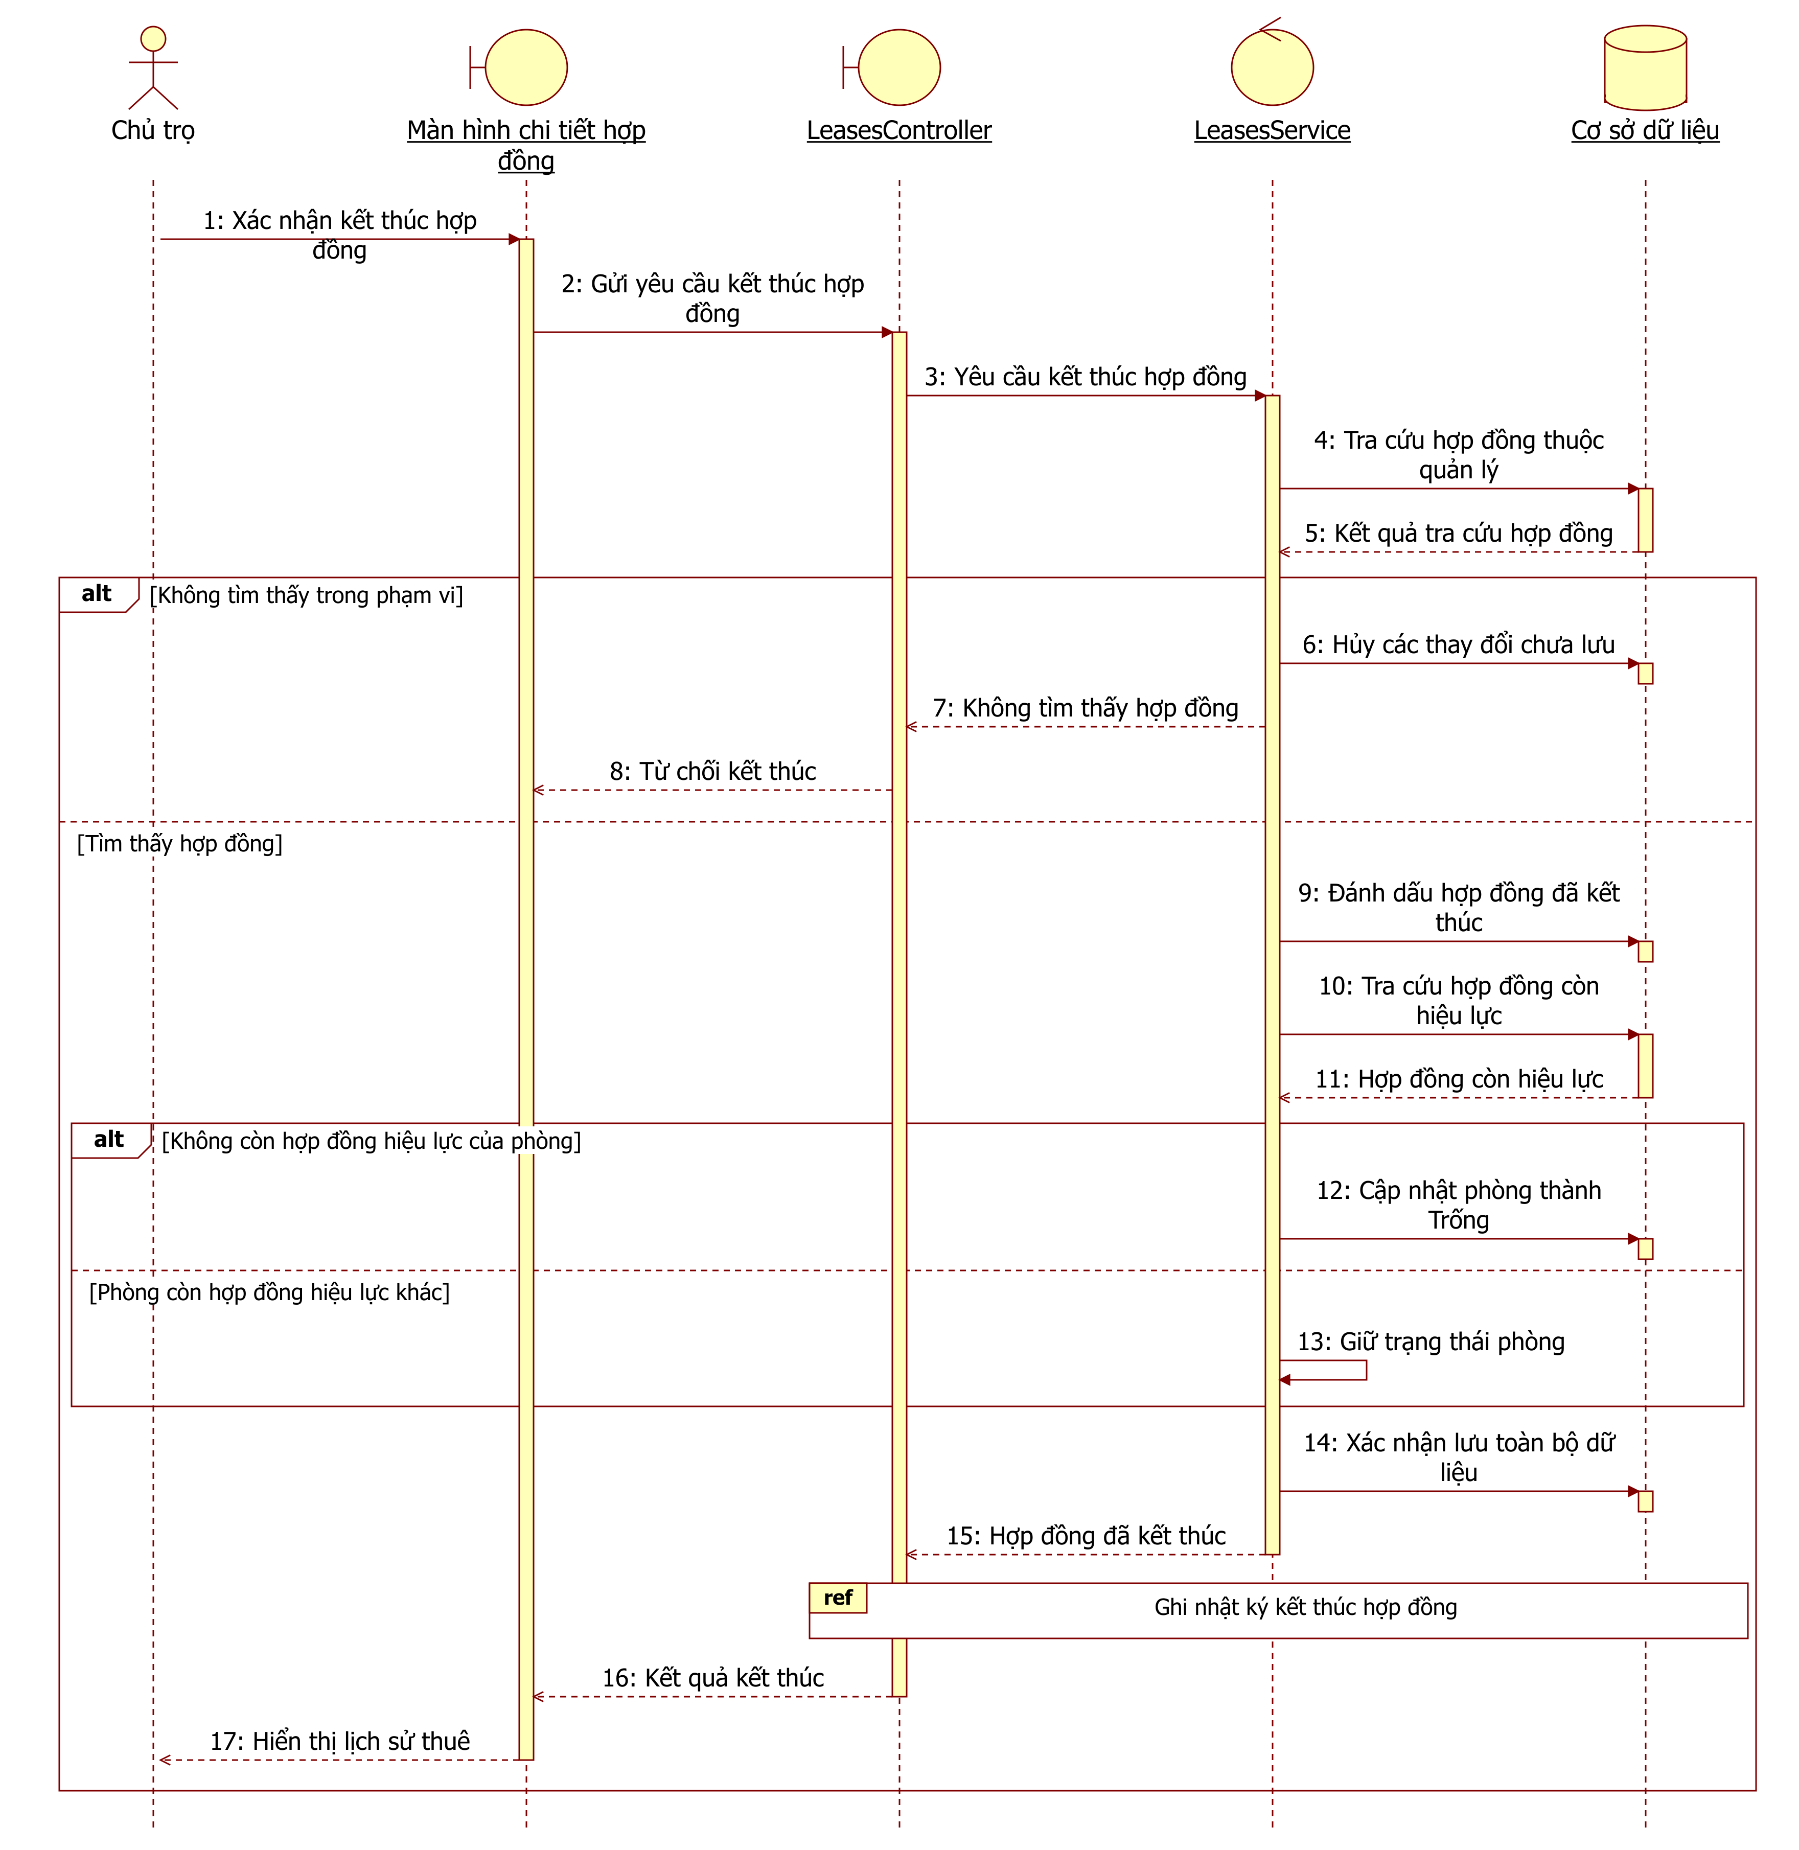

SD-05A Diễn giải thông điệp
Bước | Tương tác | Diễn giải nghiệp vụ | Chi tiết triển khai khi cần
1 | Chủ trọ → Màn hình chi tiết hợp đồng | Xác nhận kết thúc hợp đồng | Không cần bổ sung
2 | Màn hình chi tiết hợp đồng → LeasesController | Gửi yêu cầu kết thúc hợp đồng | POST /leases/:id/end
3 | LeasesController → LeasesService | Yêu cầu kết thúc hợp đồng | end(landlordId, id)
4 | LeasesService → Cơ sở dữ liệu | Tra cứu hợp đồng thuộc quản lý | BEGIN; tìm Lease sở hữu
5 | Cơ sở dữ liệu → LeasesService | Kết quả tra cứu hợp đồng | Lease hoặc không có
6 | LeasesService → Cơ sở dữ liệu | Hủy các thay đổi chưa lưu  Điều kiện: Không tìm thấy trong phạm vi. | ROLLBACK
7 | LeasesService → LeasesController | Không tìm thấy hợp đồng  Điều kiện: Không tìm thấy trong phạm vi. | LEASE_NOT_FOUND
8 | LeasesController → Màn hình chi tiết hợp đồng | Từ chối kết thúc  Điều kiện: Không tìm thấy trong phạm vi. | Không cần bổ sung
9 | LeasesService → Cơ sở dữ liệu | Đánh dấu hợp đồng đã kết thúc  Điều kiện: Tìm thấy hợp đồng. | Lease = ENDED. Ghi endDate bằng thời điểm hiện tại.
10 | LeasesService → Cơ sở dữ liệu | Tra cứu hợp đồng còn hiệu lực  Điều kiện: Tìm thấy hợp đồng. | Tìm ACTIVE lease còn lại
11 | Cơ sở dữ liệu → LeasesService | Hợp đồng còn hiệu lực  Điều kiện: Tìm thấy hợp đồng. | Không cần bổ sung
12 | LeasesService → Cơ sở dữ liệu | Cập nhật phòng thành Trống  Điều kiện: Tìm thấy hợp đồng; Không còn hợp đồng hiệu lực của phòng. | Room = VACANT. Đồng thời xóa tenantName của phòng. Điều kiện triển khai: alt Không còn ACTIVE lease.
13 | LeasesService → LeasesService | Giữ trạng thái phòng  Điều kiện: Tìm thấy hợp đồng; Phòng còn hợp đồng hiệu lực khác. | Điều kiện triển khai: alt Còn ACTIVE lease khác.
14 | LeasesService → Cơ sở dữ liệu | Xác nhận lưu toàn bộ dữ liệu  Điều kiện: Tìm thấy hợp đồng. | COMMIT
15 | LeasesService → LeasesController | Hợp đồng đã kết thúc  Điều kiện: Tìm thấy hợp đồng. | Không cần bổ sung
16 | LeasesController → Màn hình chi tiết hợp đồng | Kết quả kết thúc  Điều kiện: Tìm thấy hợp đồng. | Không cần bổ sung
17 | Màn hình chi tiết hợp đồng → Chủ trọ | Hiển thị lịch sử thuê  Điều kiện: Tìm thấy hợp đồng. | Không cần bổ sung

SD-06 Lập hóa đơn cho một hợp đồng
Use Case UC-BIL-02.01

Điều kiện trước
Chủ trọ chọn hợp đồng có hiệu lực thuộc phạm vi quản lý.

Dữ liệu đầu vào
Hợp đồng, kỳ hóa đơn, hạn thanh toán, khoản thu khác, ghi chú; tối đa hai loại chỉ số điện nước.

Điều kiện sau
Tạo hóa đơn Chưa thanh toán, gồm tiền thuê, điện, nước và phí. Chỉ số mới được lưu cùng hóa đơn.

Nhánh nghiệp vụ và giới hạn
- Không gửi chỉ số mới thì dùng số đã ghi của cùng phòng và kỳ. Thành phần chưa có dữ liệu được tính bằng 0 theo hiện trạng; PX-16 cần xác nhận.
- Không tạo thêm hóa đơn hoặc chỉ số trùng với dữ liệu đã ghi trong cùng kỳ. Chi tiết phát hiện trùng nằm ở bảng triển khai.
- Phí dịch vụ đang áp dụng được cộng vào khoản thu khác và tóm tắt trong ghi chú. Hóa đơn tổng tiền 0 vẫn được ghi là Chưa thanh toán theo hiện trạng PX-17.

Liên hệ triển khai và căn cứ kiểm chứng
Nội dung | Chi tiết triển khai khi cần
Dữ liệu đầu vào | leaseId, billingMonth, dueDate, otherAmount, note; tối đa hai bộ chỉ số điện nước.
Kết quả ghi nhận | Tạo Invoice UNPAID với tổng tiền thuê, điện, nước và phí; chỉ số mới được ghi trong cùng giao dịch.
Lưu ý triển khai | Không có chỉ số mới thì dùng bản ghi đã có cùng phòng và tháng. Thiếu loại nào thì amountFor cho loại đó bằng 0; PX-16 cần xác nhận.
Lưu ý triển khai | Không truy vấn trước để kiểm tra hóa đơn trùng; dựa vào ràng buộc UNIQUE của Invoice và MeterReading.
Lưu ý triển khai | Phí dịch vụ cố định đang active được cộng vào otherAmount và ghi tóm tắt vào note. Hóa đơn tổng 0 vẫn tạo UNPAID theo hiện trạng PX-17.
Tham chiếu Kiểm tra quyền quản lý và dữ liệu đầu vào | Guards và DTO Quyền Chủ trọ dữ liệu hợp lệ
Thành phần BillingController | src/billing/billing.controller.ts
Thành phần BillingService | src/billing/billing.service.ts
Thành phần Cơ sở dữ liệu | PostgreSQL
Tham chiếu Ghi nhật ký lập hóa đơn | AuditService.recordSafe billing.invoice_create
Căn cứ kiểm chứng | Backend src/billing/billing.service.ts createInvoice tại dòng 279
Căn cứ kiểm chứng | Backend src/billing/dto/create-invoice.dto.ts CreateInvoiceDto tại dòng 32
Căn cứ kiểm chứng | Flutter lib/features/billing/billing_providers.dart Tệp giao diện liên quan đối chiếu ở mức tệp

SD-06A Kiểm tra hợp đồng kỳ và chỉ số điện nước
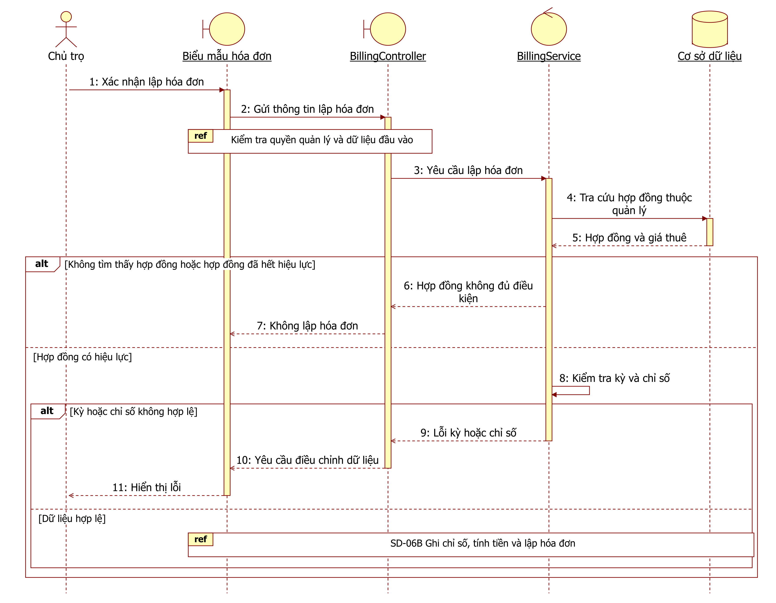

SD-06A Diễn giải thông điệp
Bước | Tương tác | Diễn giải nghiệp vụ | Chi tiết triển khai khi cần
1 | Chủ trọ → Biểu mẫu hóa đơn | Xác nhận lập hóa đơn | Không cần bổ sung
2 | Biểu mẫu hóa đơn → BillingController | Gửi thông tin lập hóa đơn | POST /billing/invoices
3 | BillingController → BillingService | Yêu cầu lập hóa đơn | createInvoice(input)
4 | BillingService → Cơ sở dữ liệu | Tra cứu hợp đồng thuộc quản lý | Tìm Lease sở hữu
5 | Cơ sở dữ liệu → BillingService | Hợp đồng và giá thuê | Lease và giá thuê
6 | BillingService → BillingController | Hợp đồng không đủ điều kiện  Điều kiện: Không tìm thấy hợp đồng hoặc hợp đồng đã hết hiệu lực. | LEASE_NOT_FOUND / NOT_ACTIVE Điều kiện triển khai: alt Thiếu hợp đồng hoặc không ACTIVE.
7 | BillingController → Biểu mẫu hóa đơn | Không lập hóa đơn  Điều kiện: Không tìm thấy hợp đồng hoặc hợp đồng đã hết hiệu lực. | Điều kiện triển khai: alt Thiếu hợp đồng hoặc không ACTIVE.
8 | BillingService → BillingService | Kiểm tra kỳ và chỉ số  Điều kiện: Hợp đồng có hiệu lực. | Kiểm tra kỳ và chỉ số. billingMonth phải thuộc thời gian thuê; dueDate hợp lệ; không lặp utilityType; currentReading >= previousReading và unitPrice > 0. Điều kiện triển khai: alt Hợp đồng ACTIVE.
9 | BillingService → BillingController | Lỗi kỳ hoặc chỉ số  Điều kiện: Hợp đồng có hiệu lực; Kỳ hoặc chỉ số không hợp lệ. | Điều kiện triển khai: alt Hợp đồng ACTIVE.
10 | BillingController → Biểu mẫu hóa đơn | Yêu cầu điều chỉnh dữ liệu  Điều kiện: Hợp đồng có hiệu lực; Kỳ hoặc chỉ số không hợp lệ. | Điều kiện triển khai: alt Hợp đồng ACTIVE.
11 | Biểu mẫu hóa đơn → Chủ trọ | Hiển thị lỗi  Điều kiện: Hợp đồng có hiệu lực; Kỳ hoặc chỉ số không hợp lệ. | Điều kiện triển khai: alt Hợp đồng ACTIVE.

SD-06B Tính tiền và lập hóa đơn
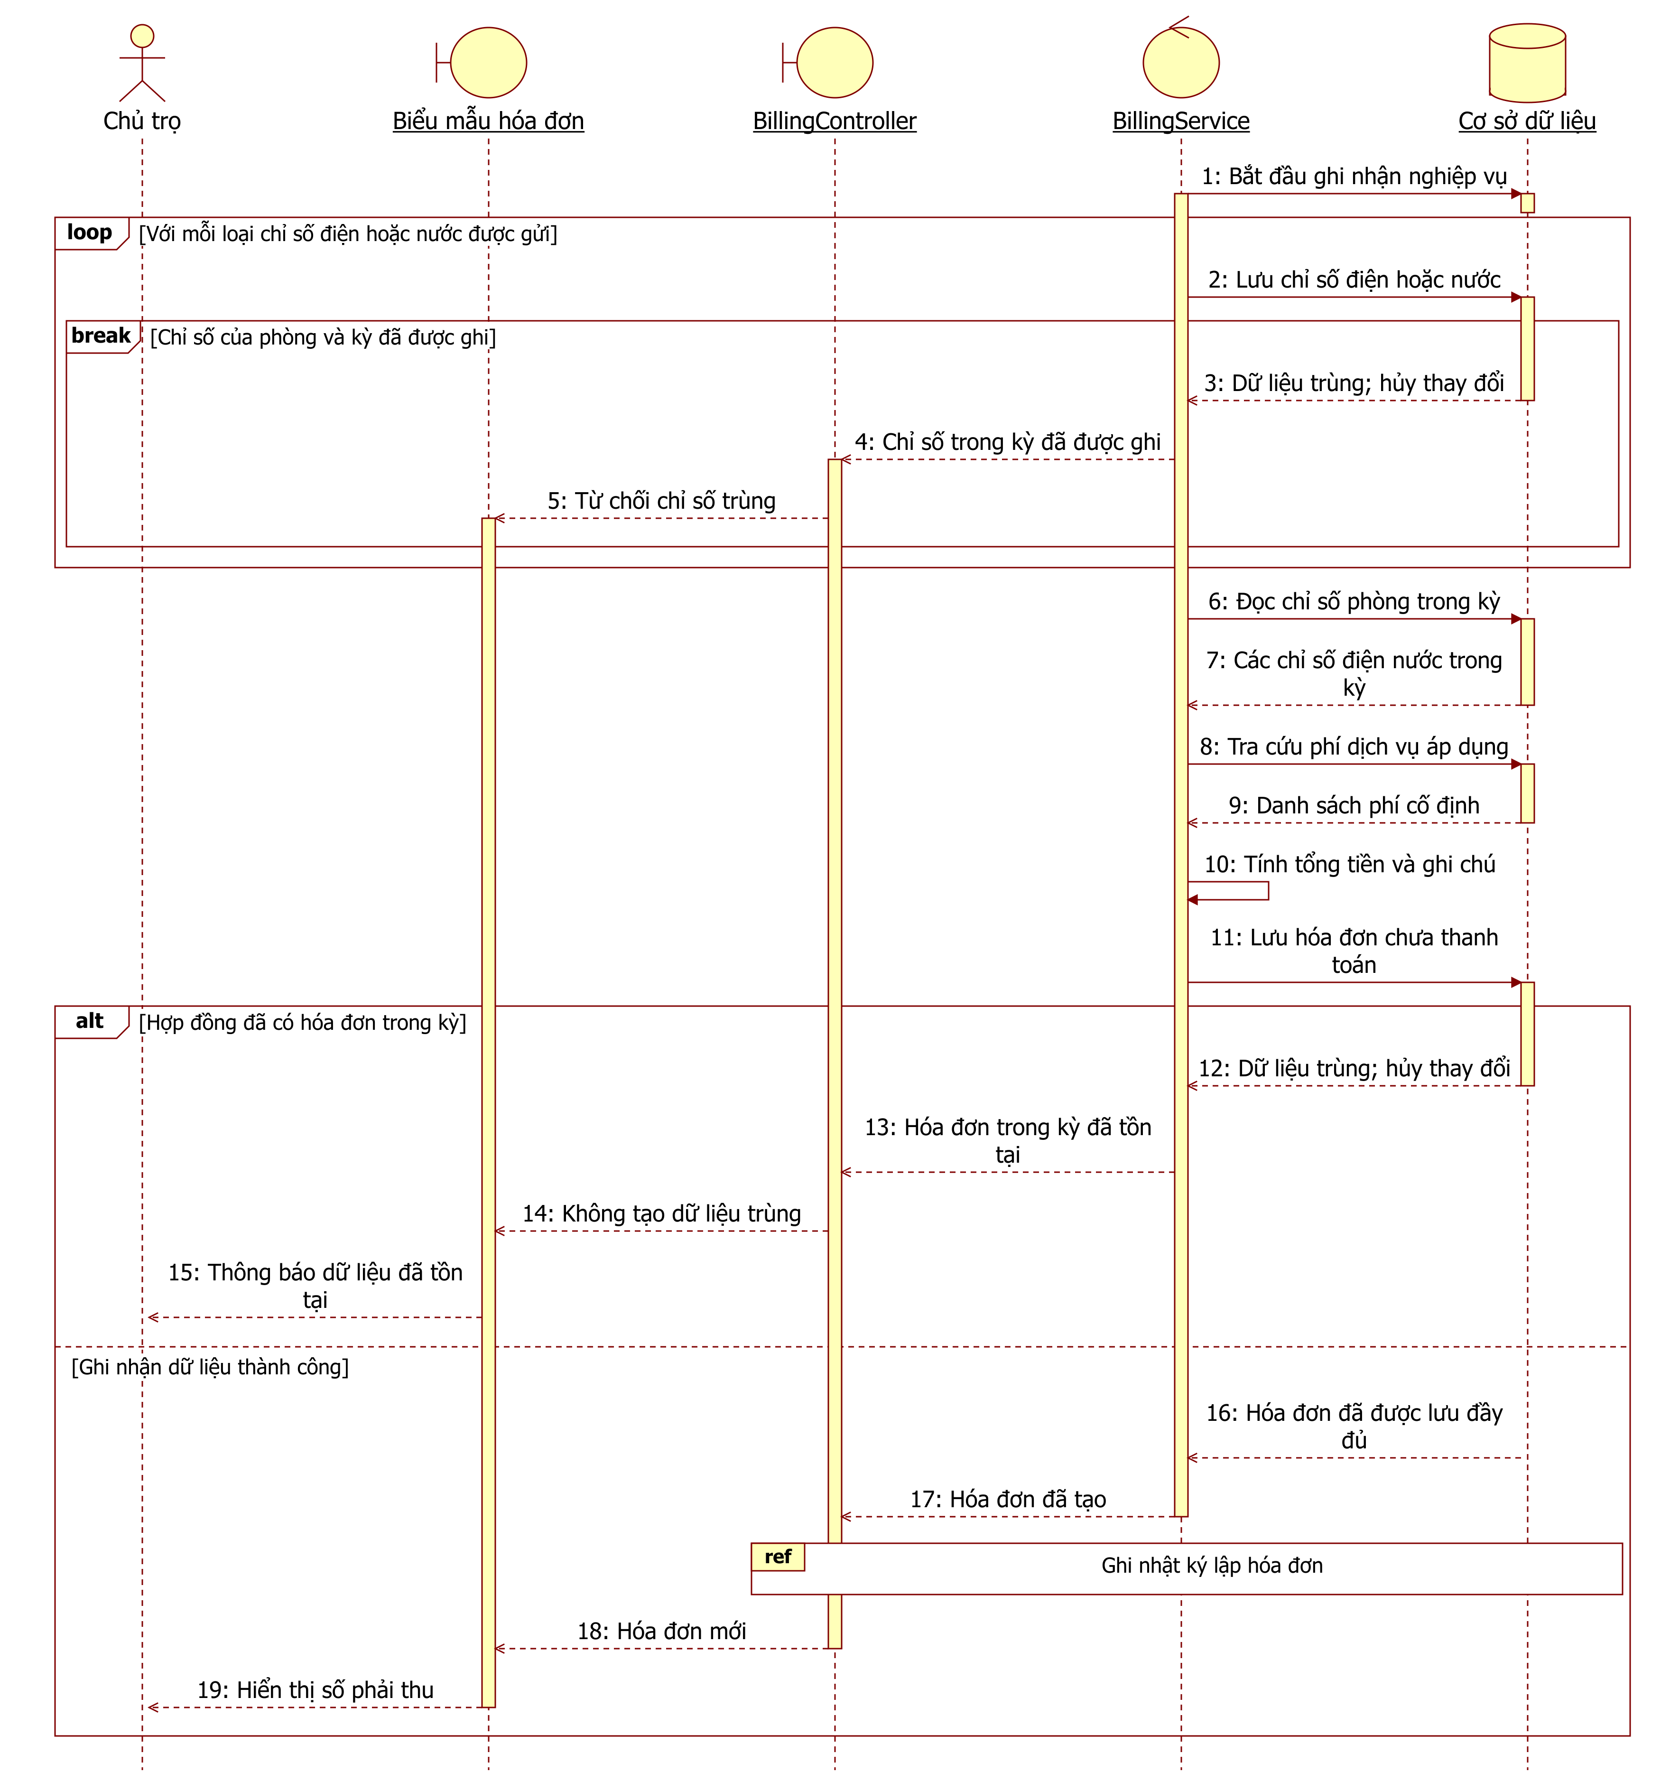

SD-06B Diễn giải thông điệp
Bước | Tương tác | Diễn giải nghiệp vụ | Chi tiết triển khai khi cần
1 | BillingService → Cơ sở dữ liệu | Bắt đầu ghi nhận nghiệp vụ | BEGIN transaction
2 | BillingService → Cơ sở dữ liệu | Lưu chỉ số điện hoặc nước  Điều kiện: Với mỗi loại chỉ số điện hoặc nước được gửi. | Tạo MeterReading. usage = currentReading - previousReading; amount = usage × unitPrice. Danh sách rỗng bỏ qua vòng lặp. Điều kiện triển khai: loop Mỗi chỉ số mới trong meterReadings từ 0 đến 2 loại.
3 | Cơ sở dữ liệu → BillingService | Dữ liệu trùng; hủy thay đổi  Điều kiện: Với mỗi loại chỉ số điện hoặc nước được gửi; Chỉ số của phòng và kỳ đã được ghi. | P2002; ROLLBACK Điều kiện triển khai: loop Mỗi chỉ số mới trong meterReadings từ 0 đến 2 loại / break INSERT MeterReading vi phạm duy nhất.
4 | BillingService → BillingController | Chỉ số trong kỳ đã được ghi  Điều kiện: Với mỗi loại chỉ số điện hoặc nước được gửi; Chỉ số của phòng và kỳ đã được ghi. | METER_READING_EXISTS Điều kiện triển khai: loop Mỗi chỉ số mới trong meterReadings từ 0 đến 2 loại / break INSERT MeterReading vi phạm duy nhất.
5 | BillingController → Biểu mẫu hóa đơn | Từ chối chỉ số trùng  Điều kiện: Với mỗi loại chỉ số điện hoặc nước được gửi; Chỉ số của phòng và kỳ đã được ghi. | Điều kiện triển khai: loop Mỗi chỉ số mới trong meterReadings từ 0 đến 2 loại / break INSERT MeterReading vi phạm duy nhất.
6 | BillingService → Cơ sở dữ liệu | Đọc chỉ số phòng trong kỳ | Không cần bổ sung
7 | Cơ sở dữ liệu → BillingService | Các chỉ số điện nước trong kỳ | Không cần bổ sung
8 | BillingService → Cơ sở dữ liệu | Tra cứu phí dịch vụ áp dụng | Đọc phí dịch vụ active
9 | Cơ sở dữ liệu → BillingService | Danh sách phí cố định | Không cần bổ sung
10 | BillingService → BillingService | Tính tổng tiền và ghi chú | Tính tổng tiền và ghi chú. total = monthlyRent + electricity + water + input.otherAmount + tổng phí cố định; không đổi dữ liệu hợp đồng.
11 | BillingService → Cơ sở dữ liệu | Lưu hóa đơn chưa thanh toán | Tạo Invoice UNPAID
12 | Cơ sở dữ liệu → BillingService | Dữ liệu trùng; hủy thay đổi  Điều kiện: Hợp đồng đã có hóa đơn trong kỳ. | P2002; ROLLBACK Điều kiện triển khai: alt INSERT Invoice vi phạm duy nhất.
13 | BillingService → BillingController | Hóa đơn trong kỳ đã tồn tại  Điều kiện: Hợp đồng đã có hóa đơn trong kỳ. | INVOICE_EXISTS. METER_READING_EXISTS khi target là roomId, utilityType, billingMonth; trường hợp còn lại INVOICE_EXISTS. Điều kiện triển khai: alt INSERT Invoice vi phạm duy nhất.
14 | BillingController → Biểu mẫu hóa đơn | Không tạo dữ liệu trùng  Điều kiện: Hợp đồng đã có hóa đơn trong kỳ. | Điều kiện triển khai: alt INSERT Invoice vi phạm duy nhất.
15 | Biểu mẫu hóa đơn → Chủ trọ | Thông báo dữ liệu đã tồn tại  Điều kiện: Hợp đồng đã có hóa đơn trong kỳ. | Điều kiện triển khai: alt INSERT Invoice vi phạm duy nhất.
16 | Cơ sở dữ liệu → BillingService | Hóa đơn đã được lưu đầy đủ  Điều kiện: Ghi nhận dữ liệu thành công. | COMMIT và Invoice
17 | BillingService → BillingController | Hóa đơn đã tạo  Điều kiện: Ghi nhận dữ liệu thành công. | Không cần bổ sung
18 | BillingController → Biểu mẫu hóa đơn | Hóa đơn mới  Điều kiện: Ghi nhận dữ liệu thành công. | Không cần bổ sung
19 | Biểu mẫu hóa đơn → Chủ trọ | Hiển thị số phải thu  Điều kiện: Ghi nhận dữ liệu thành công. | Không cần bổ sung

SD-07 Ghi nhận thanh toán hóa đơn
Use Case UC-BIL-03.01

Điều kiện trước
Chủ trọ chọn hóa đơn còn phải thu và xác nhận khoản thanh toán.

Dữ liệu đầu vào
Hóa đơn được chọn, số tiền thanh toán nguyên dương, phương thức, thời điểm thanh toán tùy chọn và ghi chú.

Điều kiện sau
Ghi nhận khoản thanh toán, tăng số tiền đã thu và chuyển hóa đơn sang Thanh toán một phần hoặc Đã thanh toán.

Nhánh nghiệp vụ và giới hạn
- Kiểm tra số còn phải thu trước khi ghi nhận khoản thanh toán; cơ chế phối hợp khi thao tác đồng thời được giải thích ở bảng triển khai.
- Phương thức thanh toán chỉ mô tả khoản thu đã được ghi nhận; luồng này không thực hiện chuyển tiền qua cổng thanh toán.
- Khoản thu vượt số còn phải thu bị từ chối; không tự ghi số dư âm hoặc tiền thừa.

Liên hệ triển khai và căn cứ kiểm chứng
Nội dung | Chi tiết triển khai khi cần
Dữ liệu đầu vào | invoiceId, amount nguyên dương, method, paidAt tùy chọn, note.
Kết quả ghi nhận | Tạo Payment PAYMENT; paidAmount tăng đúng khoản thu và Invoice chuyển PARTIAL hoặc PAID.
Lưu ý triển khai | Khóa hàng Invoice bằng FOR UPDATE trong transaction để kiểm tra số dư trước khi ghi tiền.
Tham chiếu SD-07B Tiếp tục ghi nhận cùng khoản thanh toán | SD-07B Tiếp tục cùng transaction
Thành phần BillingController | src/billing/billing.controller.ts
Thành phần BillingService | src/billing/billing.service.ts
Thành phần Cơ sở dữ liệu | PostgreSQL
Tham chiếu Ghi nhật ký ghi nhận thanh toán | AuditService.recordSafe billing.payment_record
Căn cứ kiểm chứng | Backend src/billing/billing.service.ts recordPayment tại dòng 967
Căn cứ kiểm chứng | Backend src/billing/billing.service.ts lockOwnedInvoice tại dòng 1531
Căn cứ kiểm chứng | Backend src/billing/billing.service.ts invoiceStatusForBalance tại dòng 1791
Căn cứ kiểm chứng | Flutter lib/features/billing/invoice_detail_screen.dart Tệp giao diện liên quan đối chiếu ở mức tệp

SD-07A Kiểm tra hóa đơn và khoản thanh toán
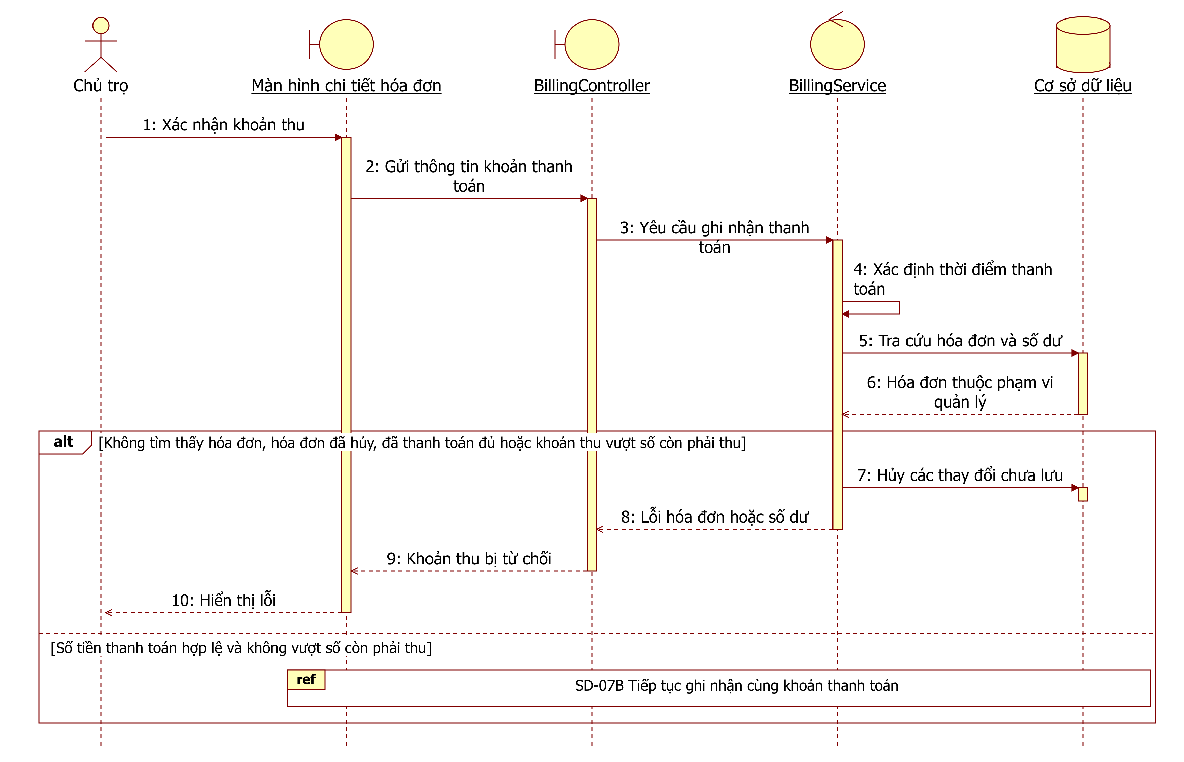

SD-07A Diễn giải thông điệp
Bước | Tương tác | Diễn giải nghiệp vụ | Chi tiết triển khai khi cần
1 | Chủ trọ → Màn hình chi tiết hóa đơn | Xác nhận khoản thu | Không cần bổ sung
2 | Màn hình chi tiết hóa đơn → BillingController | Gửi thông tin khoản thanh toán | POST …/:id/payments. Đường đầy đủ là /billing/invoices/:id/payments; amount phải >= 1 theo DTO.
3 | BillingController → BillingService | Yêu cầu ghi nhận thanh toán | recordPayment(input)
4 | BillingService → BillingService | Xác định thời điểm thanh toán | Chuẩn hóa paidAt
5 | BillingService → Cơ sở dữ liệu | Tra cứu hóa đơn và số dư | BEGIN; khóa Invoice. lockOwnedInvoice: SELECT đúng hóa đơn thuộc Chủ trọ FOR UPDATE OF i rồi đọc bản ghi.
6 | Cơ sở dữ liệu → BillingService | Hóa đơn thuộc phạm vi quản lý | Invoice thuộc quyền
7 | BillingService → Cơ sở dữ liệu | Hủy các thay đổi chưa lưu  Điều kiện: Không tìm thấy hóa đơn, hóa đơn đã hủy, đã thanh toán đủ hoặc khoản thu vượt số còn phải thu. | ROLLBACK Điều kiện triển khai: alt Thiếu hóa đơn, CANCELLED, đã đủ tiền hoặc amount > remaining.
8 | BillingService → BillingController | Lỗi hóa đơn hoặc số dư  Điều kiện: Không tìm thấy hóa đơn, hóa đơn đã hủy, đã thanh toán đủ hoặc khoản thu vượt số còn phải thu. | Lỗi hóa đơn hoặc số dư. INVOICE_NOT_FOUND, INVOICE_CANCELLED, INVOICE_ALREADY_PAID hoặc PAYMENT_EXCEEDS_REMAINING tùy điều kiện đầu tiên thất bại. Điều kiện triển khai: alt Thiếu hóa đơn, CANCELLED, đã đủ tiền hoặc amount > remaining.
9 | BillingController → Màn hình chi tiết hóa đơn | Khoản thu bị từ chối  Điều kiện: Không tìm thấy hóa đơn, hóa đơn đã hủy, đã thanh toán đủ hoặc khoản thu vượt số còn phải thu. | Điều kiện triển khai: alt Thiếu hóa đơn, CANCELLED, đã đủ tiền hoặc amount > remaining.
10 | Màn hình chi tiết hóa đơn → Chủ trọ | Hiển thị lỗi  Điều kiện: Không tìm thấy hóa đơn, hóa đơn đã hủy, đã thanh toán đủ hoặc khoản thu vượt số còn phải thu. | Điều kiện triển khai: alt Thiếu hóa đơn, CANCELLED, đã đủ tiền hoặc amount > remaining.

SD-07B Ghi nhận thanh toán và cập nhật số phải thu
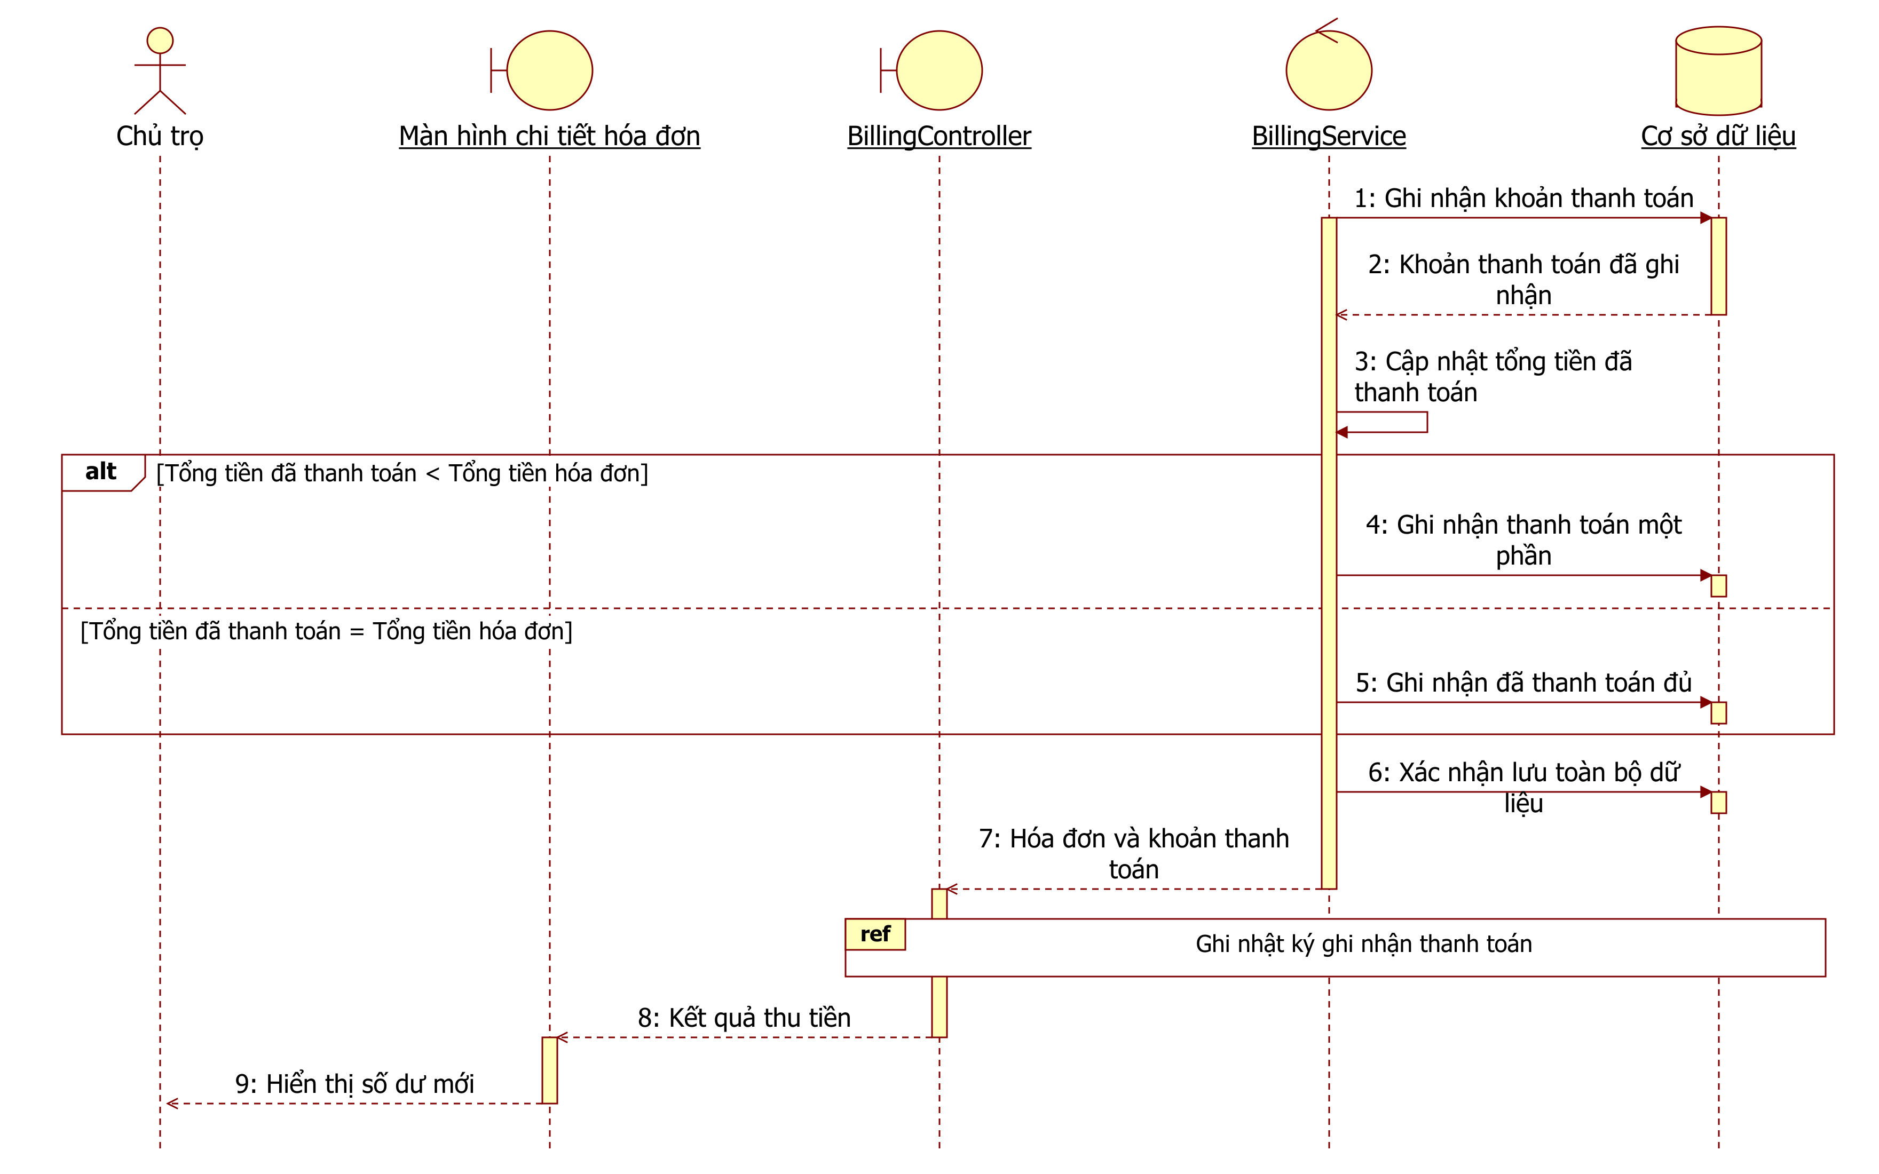

SD-07B Diễn giải thông điệp
Bước | Tương tác | Diễn giải nghiệp vụ | Chi tiết triển khai khi cần
1 | BillingService → Cơ sở dữ liệu | Ghi nhận khoản thanh toán | Tạo Payment PAYMENT
2 | Cơ sở dữ liệu → BillingService | Khoản thanh toán đã ghi nhận | Payment đã ghi
3 | BillingService → BillingService | Cập nhật tổng tiền đã thanh toán | Cộng paidAmount mới
4 | BillingService → Cơ sở dữ liệu | Ghi nhận thanh toán một phần  Điều kiện: Tổng tiền đã thanh toán < Tổng tiền hóa đơn. | Invoice = PARTIAL. Cập nhật paidAmount mới; số còn phải thu = totalAmount - paidAmount mới. Điều kiện triển khai: alt paidAmount mới < totalAmount.
5 | BillingService → Cơ sở dữ liệu | Ghi nhận đã thanh toán đủ; số còn phải thu bằng 0.  Điều kiện: Tổng tiền đã thanh toán = Tổng tiền hóa đơn. | Invoice = PAID. Ghi nhận đã thanh toán đủ; số còn phải thu bằng 0. Điều kiện triển khai: alt paidAmount mới = totalAmount.
6 | BillingService → Cơ sở dữ liệu | Xác nhận lưu toàn bộ dữ liệu | COMMIT
7 | BillingService → BillingController | Hóa đơn và khoản thanh toán | Invoice và Payment
8 | BillingController → Màn hình chi tiết hóa đơn | Kết quả thu tiền | Không cần bổ sung
9 | Màn hình chi tiết hóa đơn → Chủ trọ | Hiển thị số dư mới | Không cần bổ sung

SD-08 Gửi và xét duyệt minh chứng thanh toán
Use Case UC-TEN-04, UC-BIL-04

Điều kiện trước
Người thuê có hồ sơ đang sử dụng và hóa đơn của mình; Chủ trọ chỉ xét minh chứng Chờ duyệt thuộc phạm vi quản lý.

Dữ liệu đầu vào
Tệp minh chứng, số tiền, phương thức, ghi chú; minh chứng được chọn, quyết định chấp thuận hoặc từ chối và ghi chú xét duyệt.

Điều kiện sau
Gửi minh chứng chỉ tạo trạng thái Chờ duyệt, chưa ghi nhận tiền đã thu. Chấp thuận tạo khoản thanh toán và cập nhật hóa đơn; từ chối không thay đổi khoản thu.

Nhánh nghiệp vụ và giới hạn
- Biểu mẫu yêu cầu ít nhất một tệp, nhưng xử lý tiếp nhận hiện chưa bắt buộc tương ứng; PX-25 cần chốt thống nhất.
- Tải tệp là thao tác riêng. Khi gửi minh chứng, hệ thống tiếp nhận thông tin và đường dẫn đến các tệp đã tải.
- Minh chứng chờ duyệt làm giảm hạn mức được phép gửi thêm, nhưng chưa được tính vào số tiền đã thanh toán.
- PX-21: việc kiểm tra trạng thái Chờ duyệt chưa đủ để khẳng định đã chống mọi trường hợp duyệt đồng thời cùng một minh chứng.

Liên hệ triển khai và căn cứ kiểm chứng
Nội dung | Chi tiết triển khai khi cần
Dữ liệu đầu vào | Tệp minh chứng, amount, method, note; proofId, quyết định approve hoặc reject và ghi chú xét duyệt.
Kết quả ghi nhận | Gửi tạo PENDING và chưa thu tiền. Approve tạo Payment và cập nhật Invoice; reject không thay đổi khoản thu.
Lưu ý triển khai | UI bắt buộc ít nhất một tệp, nhưng DTO proofImageUrls vẫn optional; PX-25 cần chốt thống nhất.
Lưu ý triển khai | Upload là request riêng POST /uploads; endpoint payment-proofs chỉ nhận URL, không nhận tệp multipart.
Lưu ý triển khai | Minh chứng đang chờ giữ phần hạn mức gửi, không cộng vào paidAmount. Khả dụng = remaining - tổng amount PENDING.
Lưu ý triển khai | PX-21: review kiểm tra proof PENDING nhưng chưa khóa proof trước kiểm tra. Không tuyên bố đã chống mọi cuộc đua duyệt cùng minh chứng.
Tham chiếu SD-08B Gửi thông tin và đường dẫn tệp minh chứng | SD-08B Gửi danh sách URL cho API nghiệp vụ
Thành phần UploadsController | src/uploads/uploads.controller.ts
Thành phần TenantPortalController | src/tenant-portal/tenant-portal.controller.ts
Thành phần TenantPortalService | src/tenant-portal/tenant-portal.service.ts
Thành phần Cơ sở dữ liệu | PostgreSQL
Tham chiếu Ghi nhật ký xét duyệt minh chứng | AuditService.recordSafe billing.payment_proof_review
Thành phần BillingController | src/billing/billing.controller.ts
Thành phần BillingService | src/billing/billing.service.ts
Tham chiếu Trở về SD-08C Lưu kết quả chấp thuận minh chứng | Trở về SD-08C Ghi Proof APPROVED rồi commit
Căn cứ kiểm chứng | Backend src/tenant-portal/tenant-portal.service.ts submitPaymentProof tại dòng 402
Căn cứ kiểm chứng | Backend src/billing/billing.service.ts reviewPaymentProof tại dòng 1057
Căn cứ kiểm chứng | Backend src/uploads/uploads.controller.ts upload tại dòng 62
Căn cứ kiểm chứng | Flutter lib/features/tenant_portal/tenant_invoice_detail_screen.dart _pickAndUploadFile tại dòng 389

SD-08A Tải tệp và chuẩn bị minh chứng
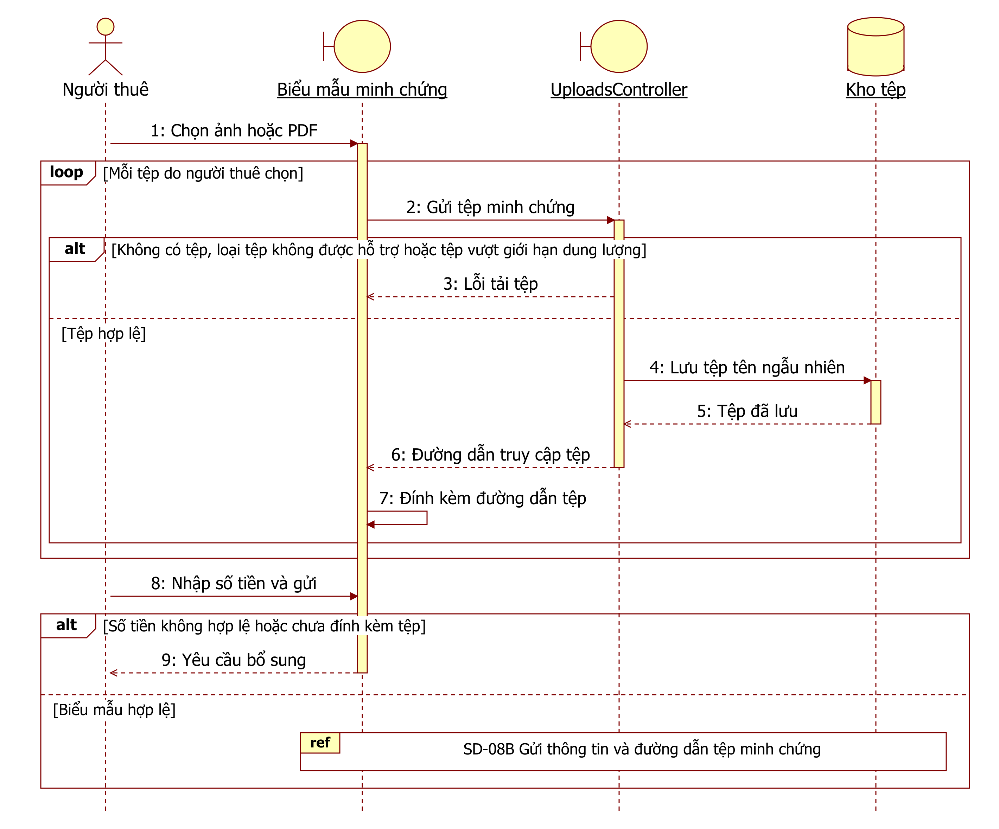

SD-08A Diễn giải thông điệp
Bước | Tương tác | Diễn giải nghiệp vụ | Chi tiết triển khai khi cần
1 | Người thuê → Biểu mẫu minh chứng | Chọn ảnh hoặc PDF | Không cần bổ sung
2 | Biểu mẫu minh chứng → UploadsController | Gửi tệp minh chứng  Điều kiện: Mỗi tệp do người thuê chọn. | POST /uploads multipart
3 | UploadsController → Biểu mẫu minh chứng | Lỗi tải tệp  Điều kiện: Mỗi tệp do người thuê chọn; Không có tệp, loại tệp không được hỗ trợ hoặc tệp vượt giới hạn dung lượng. | Lỗi tải tệp. API giới hạn 8 MiB; chấp nhận JPEG, PNG, WebP, HEIC, HEIF và PDF; không thêm URL tệp lỗi.
4 | UploadsController → Kho tệp | Lưu tệp tên ngẫu nhiên  Điều kiện: Mỗi tệp do người thuê chọn; Tệp hợp lệ. | Không cần bổ sung
5 | Kho tệp → UploadsController | Tệp đã lưu  Điều kiện: Mỗi tệp do người thuê chọn; Tệp hợp lệ. | Không cần bổ sung
6 | UploadsController → Biểu mẫu minh chứng | Đường dẫn truy cập tệp  Điều kiện: Mỗi tệp do người thuê chọn; Tệp hợp lệ. | URL của tệp
7 | Biểu mẫu minh chứng → Biểu mẫu minh chứng | Đính kèm đường dẫn tệp  Điều kiện: Mỗi tệp do người thuê chọn; Tệp hợp lệ. | Thêm URL vào biểu mẫu
8 | Người thuê → Biểu mẫu minh chứng | Nhập số tiền và gửi | Không cần bổ sung
9 | Biểu mẫu minh chứng → Người thuê | Yêu cầu bổ sung  Điều kiện: Số tiền không hợp lệ hoặc chưa đính kèm tệp. | Điều kiện triển khai: alt amount <= 0 hoặc chưa có tệp trên UI.

SD-08B Gửi minh chứng chờ xét duyệt
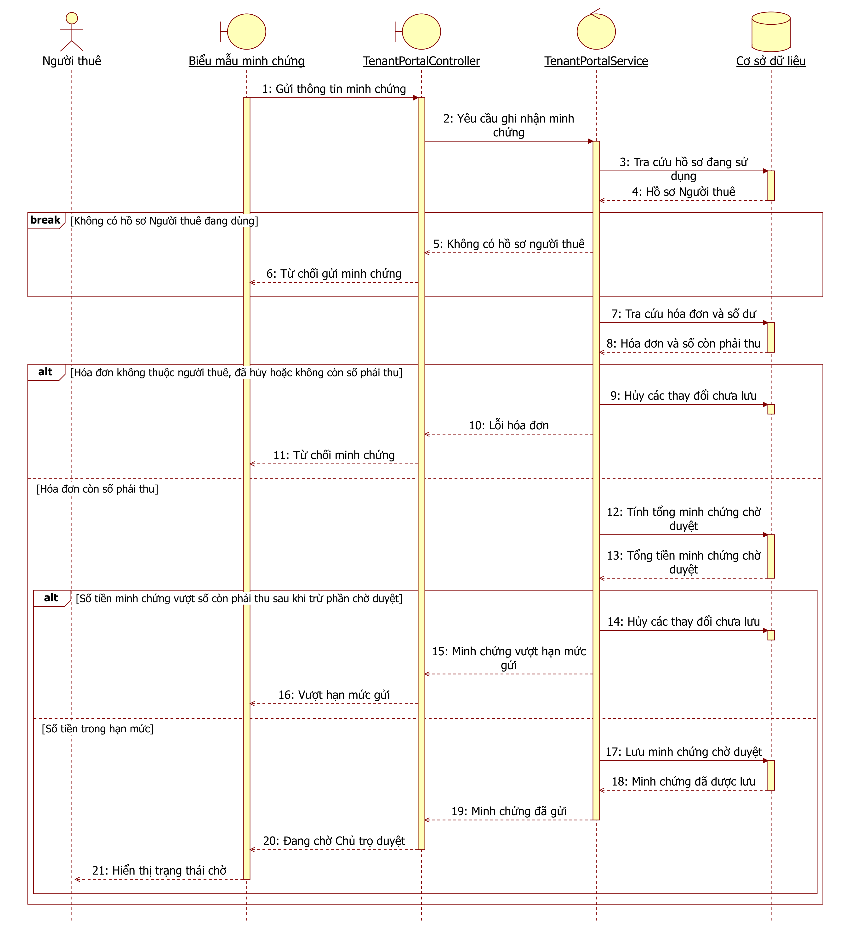

SD-08B Diễn giải thông điệp
Bước | Tương tác | Diễn giải nghiệp vụ | Chi tiết triển khai khi cần
1 | Biểu mẫu minh chứng → TenantPortalController | Gửi thông tin minh chứng | POST …/payment-proofs. Đường đầy đủ /tenant/invoices/:id/payment-proofs; body gửi amount, method, note và proofImageUrls.
2 | TenantPortalController → TenantPortalService | Yêu cầu ghi nhận minh chứng | submitPaymentProof(input)
3 | TenantPortalService → Cơ sở dữ liệu | Tra cứu hồ sơ đang sử dụng | Đọc Tenant active. tenantProfile tìm theo userId; không có hồ sơ active thì TENANT_PROFILE_NOT_FOUND.
4 | Cơ sở dữ liệu → TenantPortalService | Hồ sơ Người thuê | Không cần bổ sung
5 | TenantPortalService → TenantPortalController | Không có hồ sơ người thuê  Điều kiện: Không có hồ sơ Người thuê đang dùng. | Không có hồ sơ Tenant. TENANT_PROFILE_NOT_FOUND
6 | TenantPortalController → Biểu mẫu minh chứng | Từ chối gửi minh chứng  Điều kiện: Không có hồ sơ Người thuê đang dùng. | Không cần bổ sung
7 | TenantPortalService → Cơ sở dữ liệu | Tra cứu hóa đơn và số dư | BEGIN; khóa Invoice. SELECT Invoice có tenantId đúng hồ sơ FOR UPDATE OF i; đọc lại trạng thái và số dư.
8 | Cơ sở dữ liệu → TenantPortalService | Hóa đơn và số còn phải thu | Invoice và remaining
9 | TenantPortalService → Cơ sở dữ liệu | Hủy các thay đổi chưa lưu  Điều kiện: Hóa đơn không thuộc người thuê, đã hủy hoặc không còn số phải thu. | ROLLBACK Điều kiện triển khai: alt Không đúng hóa đơn, CANCELLED hoặc remaining <= 0.
10 | TenantPortalService → TenantPortalController | Lỗi hóa đơn  Điều kiện: Hóa đơn không thuộc người thuê, đã hủy hoặc không còn số phải thu. | Điều kiện triển khai: alt Không đúng hóa đơn, CANCELLED hoặc remaining <= 0.
11 | TenantPortalController → Biểu mẫu minh chứng | Từ chối minh chứng  Điều kiện: Hóa đơn không thuộc người thuê, đã hủy hoặc không còn số phải thu. | Điều kiện triển khai: alt Không đúng hóa đơn, CANCELLED hoặc remaining <= 0.
12 | TenantPortalService → Cơ sở dữ liệu | Tính tổng minh chứng chờ duyệt  Điều kiện: Hóa đơn còn số phải thu. | Tổng amount PENDING
13 | Cơ sở dữ liệu → TenantPortalService | Tổng tiền minh chứng chờ duyệt  Điều kiện: Hóa đơn còn số phải thu. | pendingAmount
14 | TenantPortalService → Cơ sở dữ liệu | Hủy các thay đổi chưa lưu  Điều kiện: Hóa đơn còn số phải thu; Số tiền minh chứng vượt số còn phải thu sau khi trừ phần chờ duyệt. | ROLLBACK Điều kiện triển khai: alt amount > remaining - pendingAmount.
15 | TenantPortalService → TenantPortalController | Minh chứng vượt hạn mức gửi  Điều kiện: Hóa đơn còn số phải thu; Số tiền minh chứng vượt số còn phải thu sau khi trừ phần chờ duyệt. | PROOF_EXCEEDS_REMAINING. Mã đầy đủ PAYMENT_PROOF_EXCEEDS_REMAINING; chưa tạo thêm minh chứng. Điều kiện triển khai: alt amount > remaining - pendingAmount.
16 | TenantPortalController → Biểu mẫu minh chứng | Vượt hạn mức gửi  Điều kiện: Hóa đơn còn số phải thu; Số tiền minh chứng vượt số còn phải thu sau khi trừ phần chờ duyệt. | Điều kiện triển khai: alt amount > remaining - pendingAmount.
17 | TenantPortalService → Cơ sở dữ liệu | Lưu minh chứng chờ duyệt  Điều kiện: Hóa đơn còn số phải thu; Số tiền trong hạn mức. | Tạo PaymentProof PENDING
18 | Cơ sở dữ liệu → TenantPortalService | Minh chứng đã được lưu  Điều kiện: Hóa đơn còn số phải thu; Số tiền trong hạn mức. | COMMIT và minh chứng
19 | TenantPortalService → TenantPortalController | Minh chứng đã gửi  Điều kiện: Hóa đơn còn số phải thu; Số tiền trong hạn mức. | Không cần bổ sung
20 | TenantPortalController → Biểu mẫu minh chứng | Đang chờ Chủ trọ duyệt  Điều kiện: Hóa đơn còn số phải thu; Số tiền trong hạn mức. | Không cần bổ sung
21 | Biểu mẫu minh chứng → Người thuê | Hiển thị trạng thái chờ  Điều kiện: Hóa đơn còn số phải thu; Số tiền trong hạn mức. | Không cần bổ sung

SD-08C Chấp thuận hoặc từ chối minh chứng
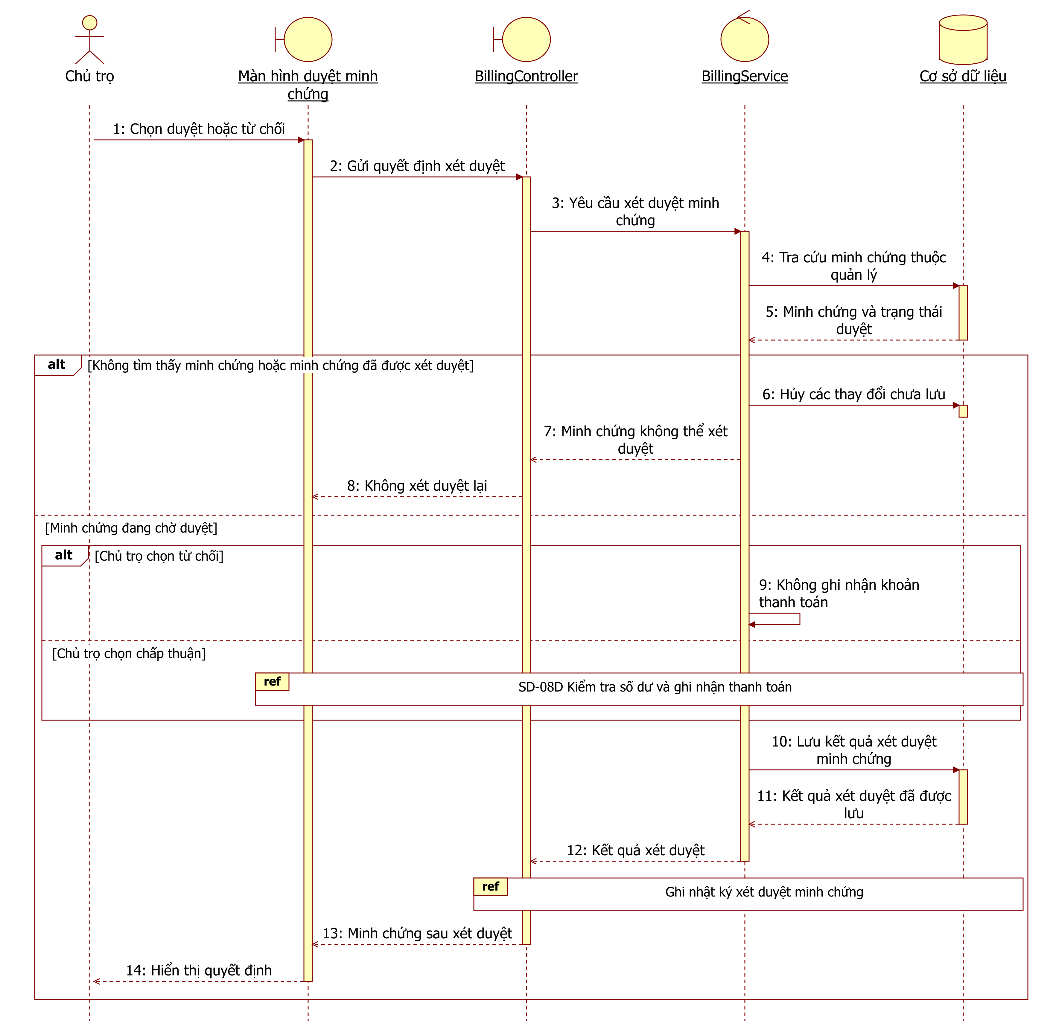

SD-08C Diễn giải thông điệp
Bước | Tương tác | Diễn giải nghiệp vụ | Chi tiết triển khai khi cần
1 | Chủ trọ → Màn hình duyệt minh chứng | Chọn duyệt hoặc từ chối | Không cần bổ sung
2 | Màn hình duyệt minh chứng → BillingController | Gửi quyết định xét duyệt | POST …/:id/review. Đường đầy đủ /billing/payment-proofs/:id/review; quyết định không được PENDING.
3 | BillingController → BillingService | Yêu cầu xét duyệt minh chứng | reviewPaymentProof()
4 | BillingService → Cơ sở dữ liệu | Tra cứu minh chứng thuộc quản lý | BEGIN; đọc Proof sở hữu
5 | Cơ sở dữ liệu → BillingService | Minh chứng và trạng thái duyệt | Proof và trạng thái
6 | BillingService → Cơ sở dữ liệu | Hủy các thay đổi chưa lưu  Điều kiện: Không tìm thấy minh chứng hoặc minh chứng đã được xét duyệt. | ROLLBACK Điều kiện triển khai: alt Không có Proof hoặc đã xét duyệt.
7 | BillingService → BillingController | Minh chứng không thể xét duyệt  Điều kiện: Không tìm thấy minh chứng hoặc minh chứng đã được xét duyệt. | NOT_FOUND / ALREADY_REVIEWED Điều kiện triển khai: alt Không có Proof hoặc đã xét duyệt.
8 | BillingController → Màn hình duyệt minh chứng | Không xét duyệt lại  Điều kiện: Không tìm thấy minh chứng hoặc minh chứng đã được xét duyệt. | Điều kiện triển khai: alt Không có Proof hoặc đã xét duyệt.
9 | BillingService → BillingService | Không ghi nhận khoản thanh toán  Điều kiện: Minh chứng đang chờ duyệt; Chủ trọ chọn từ chối. | Không tạo Payment. Không khóa kiểm tra số dư dành riêng cho nhánh approve; paidAmount giữ nguyên. Điều kiện triển khai: alt Proof còn PENDING / alt decision = REJECTED.
10 | BillingService → Cơ sở dữ liệu | Lưu kết quả xét duyệt minh chứng  Điều kiện: Minh chứng đang chờ duyệt. | Cập nhật Proof quyết định. Ghi status, reviewedAt, reviewedById và reviewNote; chỉ tới bước này nếu SD-08D thành công hoặc đã chọn reject. Điều kiện triển khai: alt Proof còn PENDING.
11 | Cơ sở dữ liệu → BillingService | Kết quả xét duyệt đã được lưu  Điều kiện: Minh chứng đang chờ duyệt. | COMMIT và Proof Điều kiện triển khai: alt Proof còn PENDING.
12 | BillingService → BillingController | Kết quả xét duyệt  Điều kiện: Minh chứng đang chờ duyệt. | Điều kiện triển khai: alt Proof còn PENDING.
13 | BillingController → Màn hình duyệt minh chứng | Minh chứng sau xét duyệt  Điều kiện: Minh chứng đang chờ duyệt. | Proof sau xét duyệt Điều kiện triển khai: alt Proof còn PENDING.
14 | Màn hình duyệt minh chứng → Chủ trọ | Hiển thị quyết định  Điều kiện: Minh chứng đang chờ duyệt. | Điều kiện triển khai: alt Proof còn PENDING.

SD-08D Kiểm tra số dư khi chấp thuận minh chứng
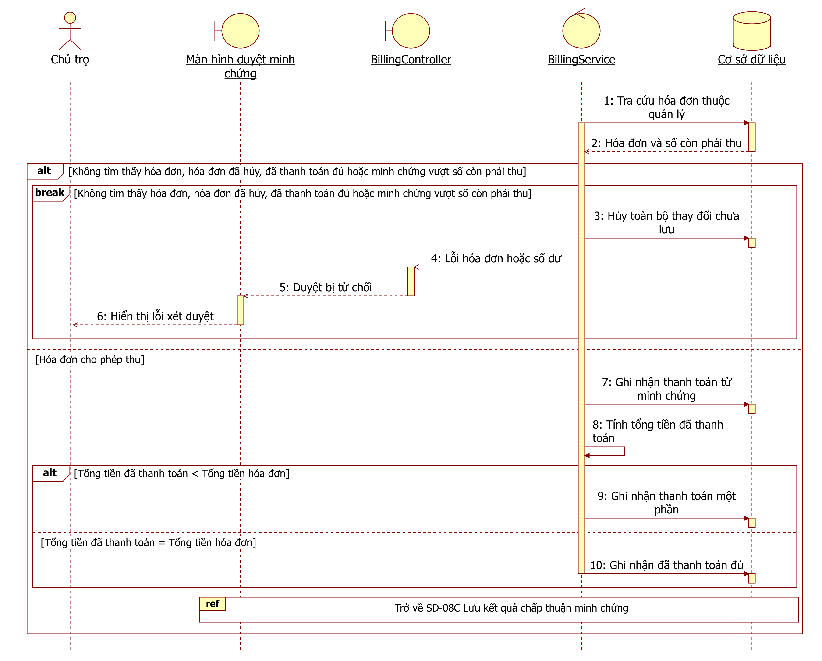

SD-08D Diễn giải thông điệp
Bước | Tương tác | Diễn giải nghiệp vụ | Chi tiết triển khai khi cần
1 | BillingService → Cơ sở dữ liệu | Tra cứu hóa đơn thuộc quản lý | Khóa Invoice sở hữu. Tiếp nối APPROVED trong SD-08C; cùng transaction, không mở giao dịch thứ hai.
2 | Cơ sở dữ liệu → BillingService | Hóa đơn và số còn phải thu | Invoice và số dư
3 | BillingService → Cơ sở dữ liệu | Hủy toàn bộ thay đổi chưa lưu  Điều kiện: Không tìm thấy hóa đơn, hóa đơn đã hủy, đã thanh toán đủ hoặc minh chứng vượt số còn phải thu; Không tìm thấy hóa đơn, hóa đơn đã hủy, đã thanh toán đủ hoặc minh chứng vượt số còn phải thu. | ROLLBACK toàn giao dịch Điều kiện triển khai: alt Invoice thiếu CANCELLED đã đủ tiền hoặc proof.amount > remaining / break Invoice thiếu CANCELLED đã đủ tiền hoặc proof.amount > remaining.
4 | BillingService → BillingController | Lỗi hóa đơn hoặc số dư  Điều kiện: Không tìm thấy hóa đơn, hóa đơn đã hủy, đã thanh toán đủ hoặc minh chứng vượt số còn phải thu; Không tìm thấy hóa đơn, hóa đơn đã hủy, đã thanh toán đủ hoặc minh chứng vượt số còn phải thu. | Điều kiện triển khai: alt Invoice thiếu CANCELLED đã đủ tiền hoặc proof.amount > remaining / break Invoice thiếu CANCELLED đã đủ tiền hoặc proof.amount > remaining.
5 | BillingController → Màn hình duyệt minh chứng | Duyệt bị từ chối  Điều kiện: Không tìm thấy hóa đơn, hóa đơn đã hủy, đã thanh toán đủ hoặc minh chứng vượt số còn phải thu; Không tìm thấy hóa đơn, hóa đơn đã hủy, đã thanh toán đủ hoặc minh chứng vượt số còn phải thu. | Điều kiện triển khai: alt Invoice thiếu CANCELLED đã đủ tiền hoặc proof.amount > remaining / break Invoice thiếu CANCELLED đã đủ tiền hoặc proof.amount > remaining.
6 | Màn hình duyệt minh chứng → Chủ trọ | Hiển thị lỗi xét duyệt  Điều kiện: Không tìm thấy hóa đơn, hóa đơn đã hủy, đã thanh toán đủ hoặc minh chứng vượt số còn phải thu; Không tìm thấy hóa đơn, hóa đơn đã hủy, đã thanh toán đủ hoặc minh chứng vượt số còn phải thu. | Điều kiện triển khai: alt Invoice thiếu CANCELLED đã đủ tiền hoặc proof.amount > remaining / break Invoice thiếu CANCELLED đã đủ tiền hoặc proof.amount > remaining.
7 | BillingService → Cơ sở dữ liệu | Ghi nhận thanh toán từ minh chứng  Điều kiện: Hóa đơn cho phép thu. | Tạo Payment từ Proof. type PAYMENT; amount và method lấy từ Proof; paidAt hiện tại; note ưu tiên ghi chú xét duyệt.
8 | BillingService → BillingService | Tính tổng tiền đã thanh toán  Điều kiện: Hóa đơn cho phép thu. | Tính paidAmount mới
9 | BillingService → Cơ sở dữ liệu | Ghi nhận thanh toán một phần  Điều kiện: Hóa đơn cho phép thu; Tổng tiền đã thanh toán < Tổng tiền hóa đơn. | Invoice = PARTIAL Điều kiện triển khai: alt Thu chưa đủ totalAmount.
10 | BillingService → Cơ sở dữ liệu | Ghi nhận đã thanh toán đủ  Điều kiện: Hóa đơn cho phép thu; Tổng tiền đã thanh toán = Tổng tiền hóa đơn. | Invoice = PAID Điều kiện triển khai: alt Thu đủ totalAmount.

SD-09 Gửi xử lý và hoàn tất bảo trì
Use Case UC-TEN-05.01, UC-OPT-06.03, UC-OPT-06.04

Điều kiện trước
Người thuê có hồ sơ đang sử dụng và hợp đồng có hiệu lực; Chủ trọ chỉ xử lý yêu cầu thuộc phạm vi quản lý.

Dữ liệu đầu vào
Tiêu đề, mô tả, ảnh và mức ưu tiên; yêu cầu bảo trì, trạng thái; chi phí thực tế, ngày hoàn tất, lựa chọn ghi khoản chi và ghi chú.

Điều kiện sau
Tạo yêu cầu bảo trì Chờ xử lý; cập nhật tiến độ và các mốc phù hợp. Hoàn tất chuyển sang Hoàn tất và có thể liên kết khoản chi sửa chữa.

Nhánh nghiệp vụ và giới hạn
- Ảnh được tải theo luồng SD-08A, nhưng yêu cầu bảo trì có thể không kèm ảnh. Mức ưu tiên mặc định là Trung bình.
- Hiện trạng chọn hợp đồng có hiệu lực đầu tiên theo ngày bắt đầu giảm dần; chưa cho chọn phòng khi có nhiều hợp đồng. PX-27 cần xác nhận.
- PX-13: chưa có quy tắc hạn chế mọi chuyển trạng thái. Hủy không tự ghi ngày hoàn tất; chuyển sang Hoàn tất chỉ thêm mốc nếu chưa có.
- Chỉ tạo khoản chi khi đã chọn ghi khoản chi, chi phí lớn hơn 0 và chưa có khoản chi liên kết. Hoàn tất lại chưa tự bị từ chối; PX-14 cần chốt.

Liên hệ triển khai và căn cứ kiểm chứng
Nội dung | Chi tiết triển khai khi cần
Dữ liệu đầu vào | Tiêu đề, mô tả, ảnh URL và ưu tiên; ticketId, status; actualCost, completedAt, createExpense, note.
Kết quả ghi nhận | Tạo ticket OPEN; xử lý ghi mốc phù hợp; hoàn tất đặt DONE và có thể liên kết Expense REPAIR.
Lưu ý triển khai | Ảnh tải bằng luồng POST /uploads giống SD-08A, nhưng yêu cầu bảo trì cho phép không ảnh; ưu tiên mặc định medium.
Lưu ý triển khai | Hệ thống chọn ACTIVE lease đầu tiên trong danh sách sắp startDate giảm dần; chưa có chọn phòng khi nhiều hợp đồng PX-27.
Lưu ý triển khai | PX-13: chưa có state machine hạn chế chuyển trạng thái. Hủy không tự ghi completedAt; đổi sang DONE chỉ thêm completedAt nếu chưa có.
Lưu ý triển khai | Tạo khoản chi chỉ khi createExpense = true, actualCost > 0 và chưa có expenseId. Gọi complete lại không tự bị từ chối PX-14.
Tham chiếu Tải tệp và nhận đường dẫn như SD-08A | POST /uploads và nhận URL như SD-08A
Thành phần TenantPortalController | src/tenant-portal/tenant-portal.controller.ts
Thành phần TenantPortalService | src/tenant-portal/tenant-portal.service.ts
Thành phần Cơ sở dữ liệu | PostgreSQL
Tham chiếu Ghi nhật ký cập nhật tiến độ bảo trì | AuditService.recordSafe maintenance.status_update
Thành phần MaintenanceController | src/maintenance/maintenance.controller.ts
Thành phần MaintenanceService | src/maintenance/maintenance.service.ts
Tham chiếu Ghi nhật ký hoàn tất bảo trì | AuditService.recordSafe maintenance.complete
Căn cứ kiểm chứng | Backend src/tenant-portal/tenant-portal.service.ts createMaintenance tại dòng 360
Căn cứ kiểm chứng | Backend src/maintenance/maintenance.service.ts updateStatus tại dòng 177
Căn cứ kiểm chứng | Backend src/maintenance/maintenance.service.ts complete tại dòng 201
Căn cứ kiểm chứng | Flutter lib/features/maintenance/maintenance_screen.dart Tệp giao diện liên quan đối chiếu ở mức tệp

SD-09A Người thuê gửi yêu cầu bảo trì
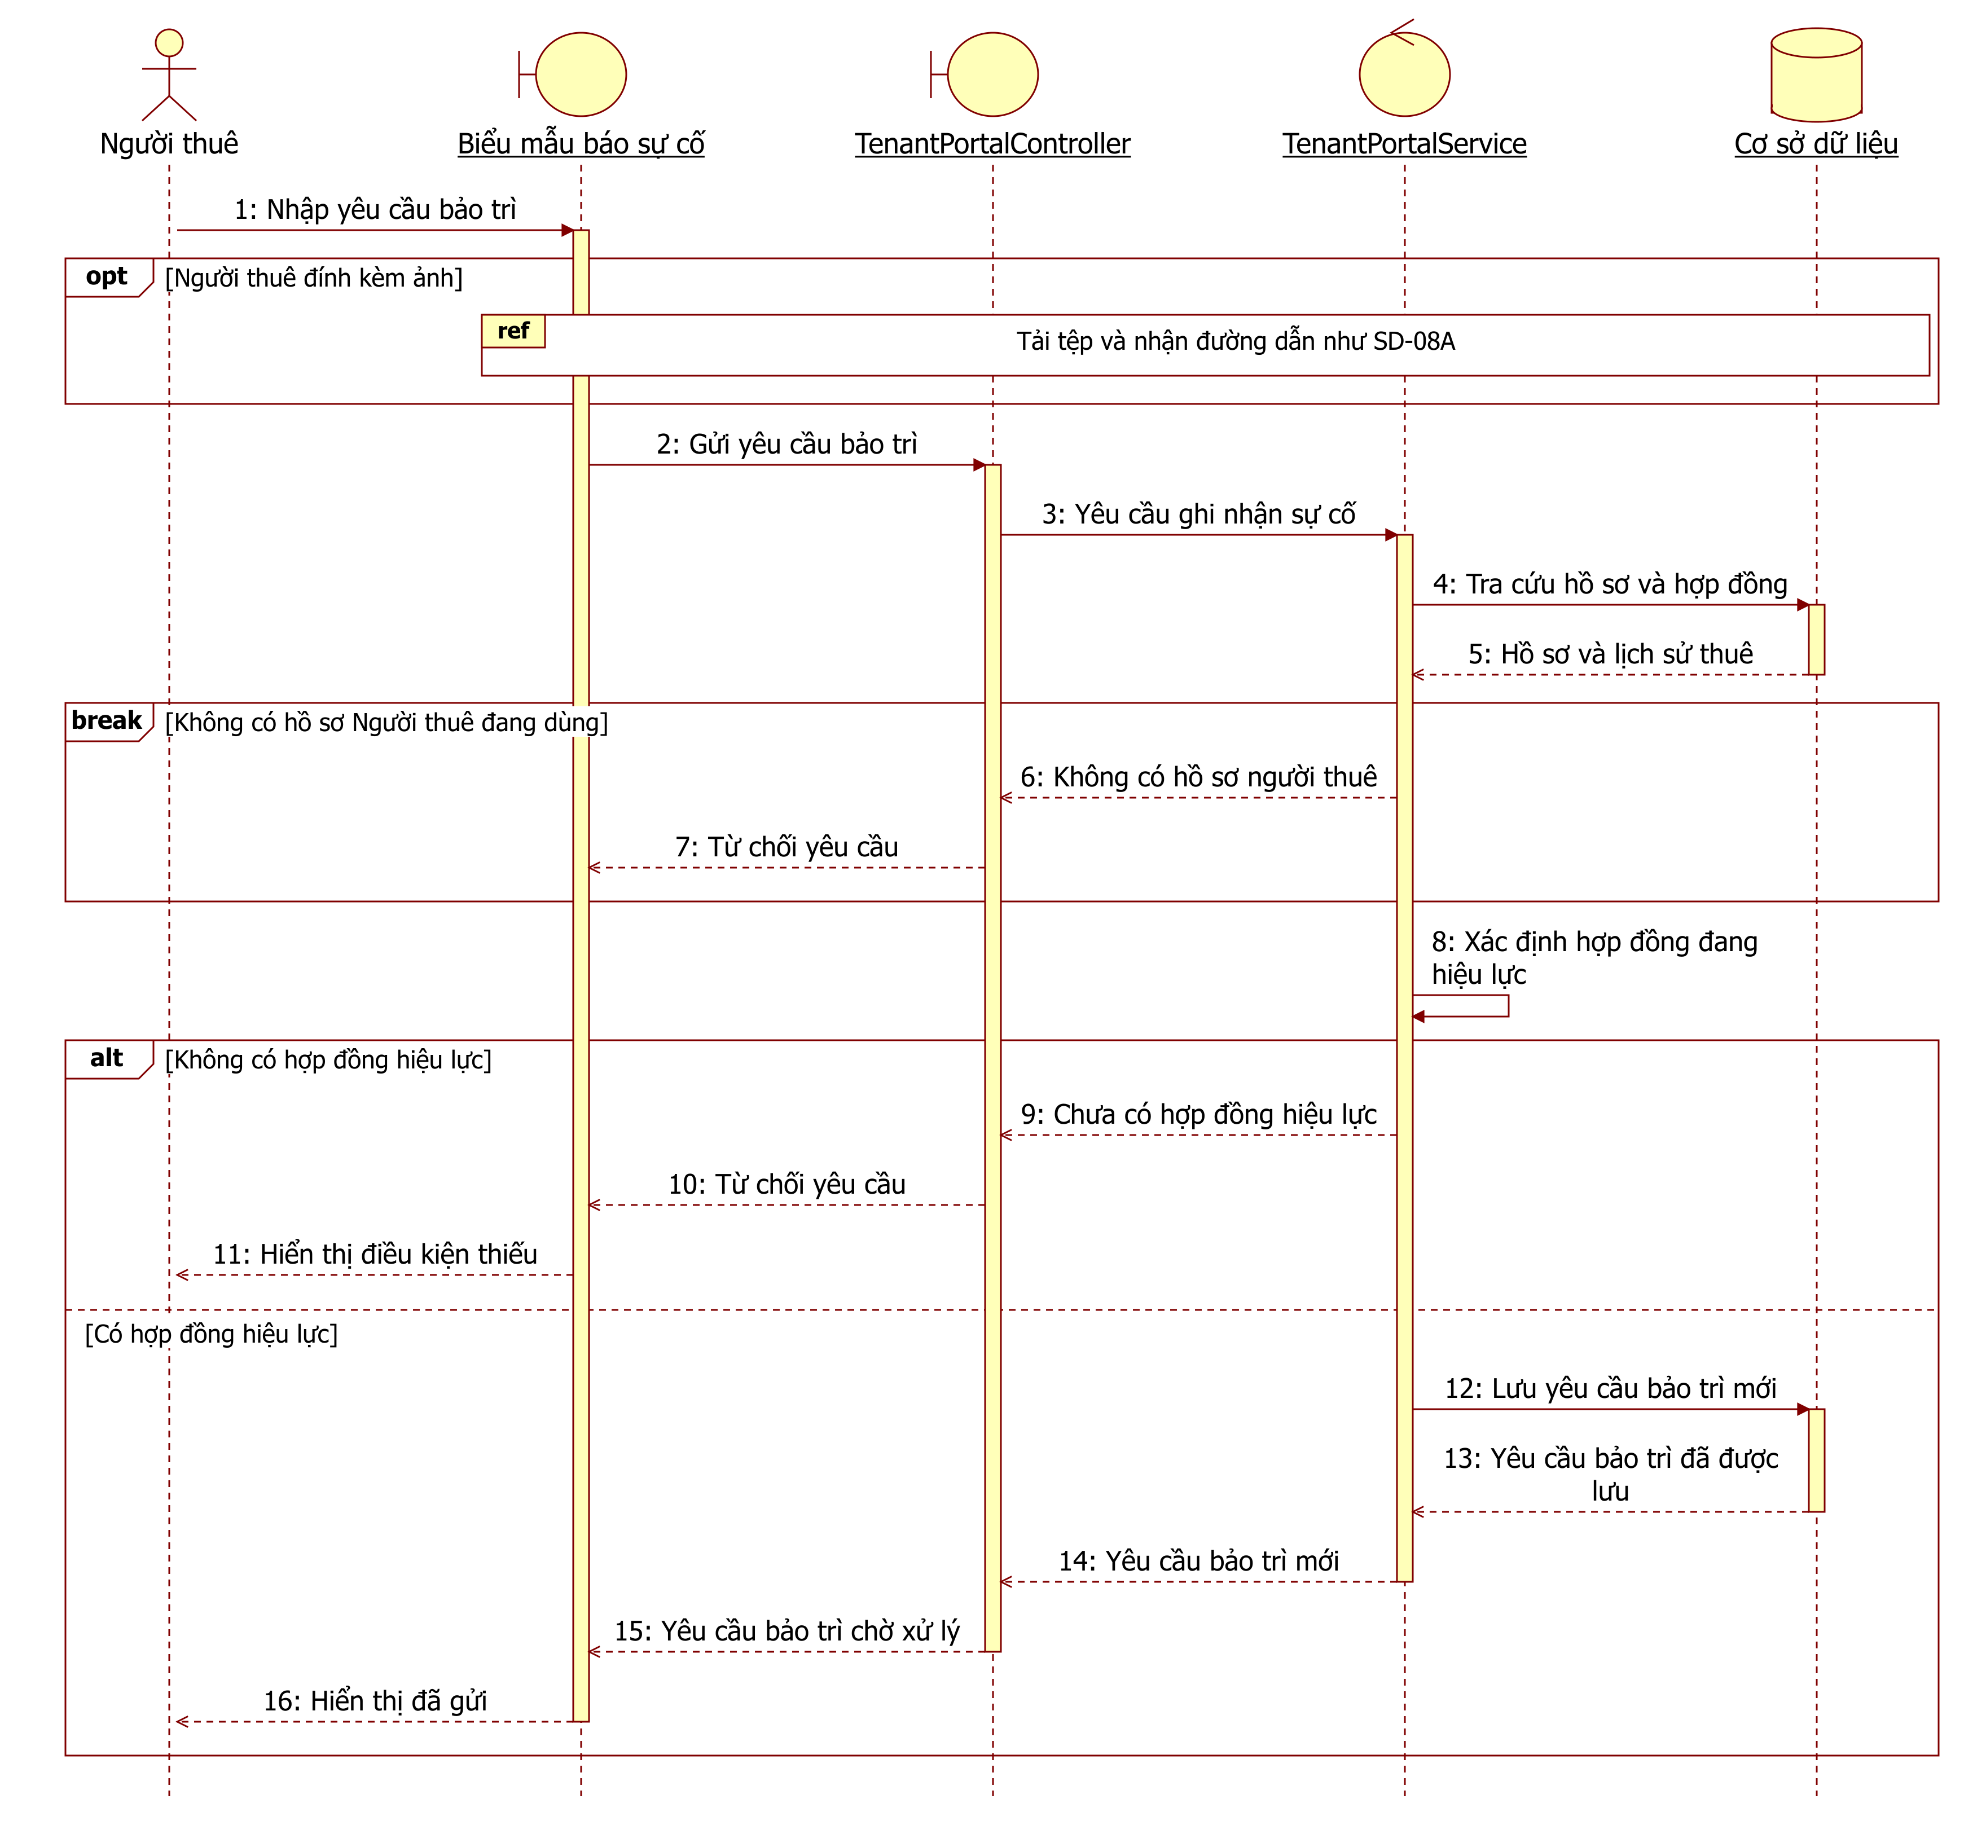

SD-09A Diễn giải thông điệp
Bước | Tương tác | Diễn giải nghiệp vụ | Chi tiết triển khai khi cần
1 | Người thuê → Biểu mẫu báo sự cố | Nhập yêu cầu bảo trì | Không cần bổ sung
2 | Biểu mẫu báo sự cố → TenantPortalController | Gửi yêu cầu bảo trì | POST /tenant/maintenance
3 | TenantPortalController → TenantPortalService | Yêu cầu ghi nhận sự cố | createMaintenance()
4 | TenantPortalService → Cơ sở dữ liệu | Tra cứu hồ sơ và hợp đồng | Đọc Tenant và Leases
5 | Cơ sở dữ liệu → TenantPortalService | Hồ sơ và lịch sử thuê | Tenant active và lịch sử
6 | TenantPortalService → TenantPortalController | Không có hồ sơ người thuê  Điều kiện: Không có hồ sơ Người thuê đang dùng. | Không có hồ sơ Tenant. TENANT_PROFILE_NOT_FOUND
7 | TenantPortalController → Biểu mẫu báo sự cố | Từ chối yêu cầu  Điều kiện: Không có hồ sơ Người thuê đang dùng. | Không cần bổ sung
8 | TenantPortalService → TenantPortalService | Xác định hợp đồng đang hiệu lực | Chọn ACTIVE lease đầu
9 | TenantPortalService → TenantPortalController | Chưa có hợp đồng hiệu lực  Điều kiện: Không có hợp đồng hiệu lực. | PROFILE / LEASE_REQUIRED. ACTIVE_LEASE_REQUIRED; không tạo ticket khi hồ sơ chưa có hợp đồng ACTIVE. Điều kiện triển khai: alt Không có ACTIVE lease.
10 | TenantPortalController → Biểu mẫu báo sự cố | Từ chối yêu cầu  Điều kiện: Không có hợp đồng hiệu lực. | Điều kiện triển khai: alt Không có ACTIVE lease.
11 | Biểu mẫu báo sự cố → Người thuê | Hiển thị điều kiện thiếu  Điều kiện: Không có hợp đồng hiệu lực. | Điều kiện triển khai: alt Không có ACTIVE lease.
12 | TenantPortalService → Cơ sở dữ liệu | Lưu yêu cầu bảo trì mới  Điều kiện: Có hợp đồng hiệu lực. | Tạo Ticket OPEN. Lấy landlordId, propertyId, roomId từ hồ sơ và hợp đồng; priority mặc định MEDIUM; lưu mô tả và URL ảnh. Điều kiện triển khai: alt Có hợp đồng ACTIVE.
13 | Cơ sở dữ liệu → TenantPortalService | Yêu cầu bảo trì đã được lưu  Điều kiện: Có hợp đồng hiệu lực. | Ticket đã ghi Điều kiện triển khai: alt Có hợp đồng ACTIVE.
14 | TenantPortalService → TenantPortalController | Yêu cầu bảo trì mới  Điều kiện: Có hợp đồng hiệu lực. | Điều kiện triển khai: alt Có hợp đồng ACTIVE.
15 | TenantPortalController → Biểu mẫu báo sự cố | Yêu cầu bảo trì chờ xử lý  Điều kiện: Có hợp đồng hiệu lực. | Ticket OPEN Điều kiện triển khai: alt Có hợp đồng ACTIVE.
16 | Biểu mẫu báo sự cố → Người thuê | Hiển thị đã gửi  Điều kiện: Có hợp đồng hiệu lực. | Điều kiện triển khai: alt Có hợp đồng ACTIVE.

SD-09B Chủ trọ cập nhật tiến độ bảo trì
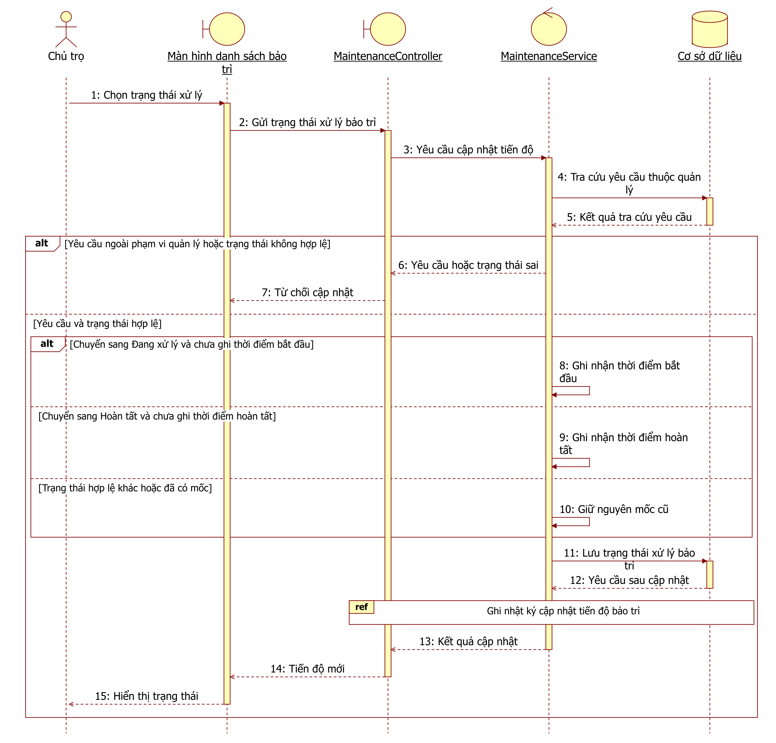

SD-09B Diễn giải thông điệp
Bước | Tương tác | Diễn giải nghiệp vụ | Chi tiết triển khai khi cần
1 | Chủ trọ → Màn hình danh sách bảo trì | Chọn trạng thái xử lý | Không cần bổ sung
2 | Màn hình danh sách bảo trì → MaintenanceController | Gửi trạng thái xử lý bảo trì | POST /maintenance/:id/status
3 | MaintenanceController → MaintenanceService | Yêu cầu cập nhật tiến độ | updateStatus(input)
4 | MaintenanceService → Cơ sở dữ liệu | Tra cứu yêu cầu thuộc quản lý | Tìm Ticket sở hữu
5 | Cơ sở dữ liệu → MaintenanceService | Kết quả tra cứu yêu cầu | Ticket hoặc không có
6 | MaintenanceService → MaintenanceController | Yêu cầu hoặc trạng thái sai  Điều kiện: Yêu cầu ngoài phạm vi quản lý hoặc trạng thái không hợp lệ. | Lỗi Ticket hoặc status Điều kiện triển khai: alt Không thuộc phạm vi hoặc status không hợp lệ.
7 | MaintenanceController → Màn hình danh sách bảo trì | Từ chối cập nhật  Điều kiện: Yêu cầu ngoài phạm vi quản lý hoặc trạng thái không hợp lệ. | Điều kiện triển khai: alt Không thuộc phạm vi hoặc status không hợp lệ.
8 | MaintenanceService → MaintenanceService | Ghi nhận thời điểm bắt đầu  Điều kiện: Yêu cầu và trạng thái hợp lệ; Chuyển sang Đang xử lý và chưa ghi thời điểm bắt đầu. | startedAt = hiện tại Điều kiện triển khai: alt Ticket và status hợp lệ / alt IN_PROGRESS và chưa có startedAt.
9 | MaintenanceService → MaintenanceService | Ghi nhận thời điểm hoàn tất  Điều kiện: Yêu cầu và trạng thái hợp lệ; Chuyển sang Hoàn tất và chưa ghi thời điểm hoàn tất. | completedAt = hiện tại Điều kiện triển khai: alt Ticket và status hợp lệ / alt DONE và chưa có completedAt.
10 | MaintenanceService → MaintenanceService | Giữ nguyên mốc cũ  Điều kiện: Yêu cầu và trạng thái hợp lệ; Trạng thái hợp lệ khác hoặc đã có mốc. | Giữ nguyên mốc cũ. Bao gồm CANCELLED; hủy không tự đặt completedAt. Điều kiện triển khai: alt Ticket và status hợp lệ.
11 | MaintenanceService → Cơ sở dữ liệu | Lưu trạng thái xử lý bảo trì  Điều kiện: Yêu cầu và trạng thái hợp lệ. | Cập nhật Ticket.status Điều kiện triển khai: alt Ticket và status hợp lệ.
12 | Cơ sở dữ liệu → MaintenanceService | Yêu cầu sau cập nhật  Điều kiện: Yêu cầu và trạng thái hợp lệ. | Ticket sau cập nhật Điều kiện triển khai: alt Ticket và status hợp lệ.
13 | MaintenanceService → MaintenanceController | Kết quả cập nhật  Điều kiện: Yêu cầu và trạng thái hợp lệ. | Điều kiện triển khai: alt Ticket và status hợp lệ.
14 | MaintenanceController → Màn hình danh sách bảo trì | Tiến độ mới  Điều kiện: Yêu cầu và trạng thái hợp lệ. | Điều kiện triển khai: alt Ticket và status hợp lệ.
15 | Màn hình danh sách bảo trì → Chủ trọ | Hiển thị trạng thái  Điều kiện: Yêu cầu và trạng thái hợp lệ. | Điều kiện triển khai: alt Ticket và status hợp lệ.

SD-09C Hoàn tất bảo trì và ghi nhận chi phí
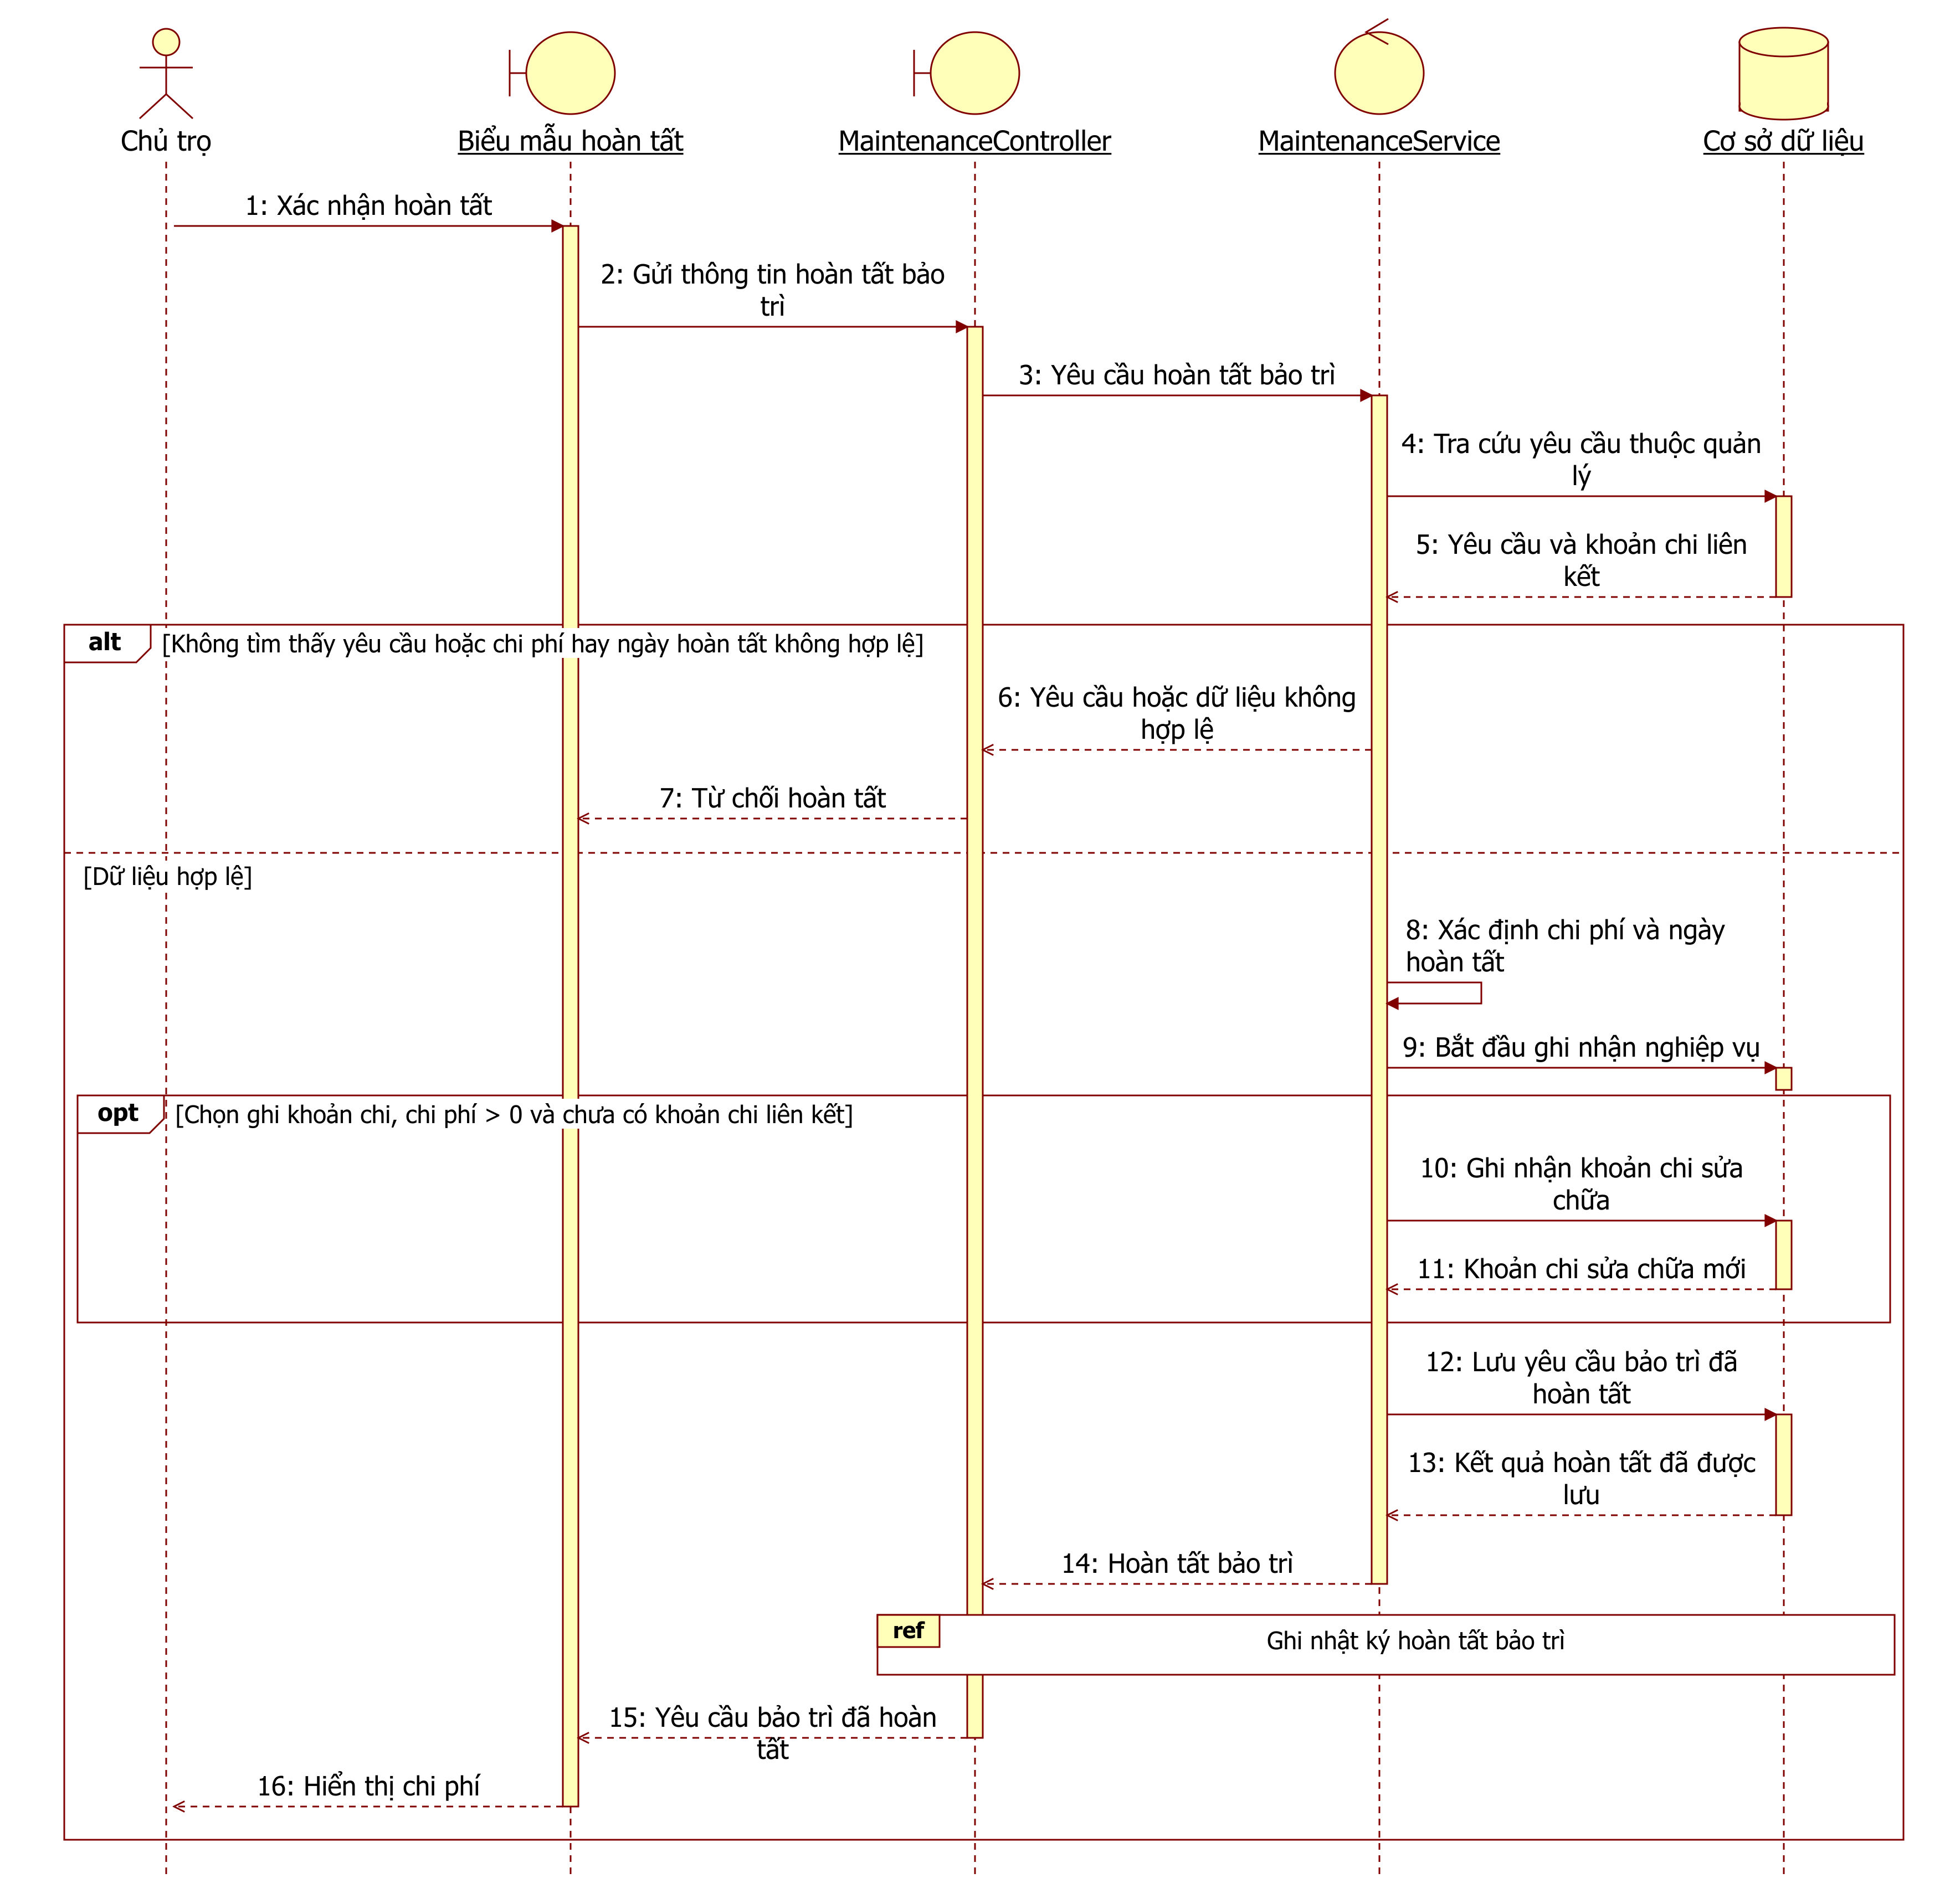

SD-09C Diễn giải thông điệp
Bước | Tương tác | Diễn giải nghiệp vụ | Chi tiết triển khai khi cần
1 | Chủ trọ → Biểu mẫu hoàn tất | Xác nhận hoàn tất | Không cần bổ sung
2 | Biểu mẫu hoàn tất → MaintenanceController | Gửi thông tin hoàn tất bảo trì | POST /maintenance/:id/complete
3 | MaintenanceController → MaintenanceService | Yêu cầu hoàn tất bảo trì | complete(input)
4 | MaintenanceService → Cơ sở dữ liệu | Tra cứu yêu cầu thuộc quản lý | Tìm Ticket sở hữu
5 | Cơ sở dữ liệu → MaintenanceService | Yêu cầu và khoản chi liên kết | Ticket và expenseId
6 | MaintenanceService → MaintenanceController | Yêu cầu hoặc dữ liệu không hợp lệ  Điều kiện: Không tìm thấy yêu cầu hoặc chi phí hay ngày hoàn tất không hợp lệ. | Lỗi Ticket hoặc dữ liệu Điều kiện triển khai: alt Không có Ticket hoặc dữ liệu chi phí ngày không hợp lệ.
7 | MaintenanceController → Biểu mẫu hoàn tất | Từ chối hoàn tất  Điều kiện: Không tìm thấy yêu cầu hoặc chi phí hay ngày hoàn tất không hợp lệ. | Điều kiện triển khai: alt Không có Ticket hoặc dữ liệu chi phí ngày không hợp lệ.
8 | MaintenanceService → MaintenanceService | Xác định chi phí và ngày hoàn tất  Điều kiện: Dữ liệu hợp lệ. | Chọn cost và completedAt. actualCost ưu tiên input, rồi giá trị cũ, rồi 0; completedAt ưu tiên input, mặc định hiện tại.
9 | MaintenanceService → Cơ sở dữ liệu | Bắt đầu ghi nhận nghiệp vụ  Điều kiện: Dữ liệu hợp lệ. | BEGIN transaction
10 | MaintenanceService → Cơ sở dữ liệu | Ghi nhận khoản chi sửa chữa  Điều kiện: Dữ liệu hợp lệ; Chọn ghi khoản chi, chi phí > 0 và chưa có khoản chi liên kết. | Tạo Expense REPAIR. Cùng khu trọ, phòng, landlordId; amount = actualCost, expenseDate = completedAt; title từ Ticket. Điều kiện triển khai: opt createExpense = true và cost > 0 và expenseId chưa có.
11 | Cơ sở dữ liệu → MaintenanceService | Khoản chi sửa chữa mới  Điều kiện: Dữ liệu hợp lệ; Chọn ghi khoản chi, chi phí > 0 và chưa có khoản chi liên kết. | Expense mới Điều kiện triển khai: opt createExpense = true và cost > 0 và expenseId chưa có.
12 | MaintenanceService → Cơ sở dữ liệu | Lưu yêu cầu bảo trì đã hoàn tất  Điều kiện: Dữ liệu hợp lệ. | Ticket = DONE. Lưu completedAt, actualCost, note nếu cung cấp và expenseId nếu tạo khoản chi mới.
13 | Cơ sở dữ liệu → MaintenanceService | Kết quả hoàn tất đã được lưu  Điều kiện: Dữ liệu hợp lệ. | COMMIT và Ticket
14 | MaintenanceService → MaintenanceController | Hoàn tất bảo trì  Điều kiện: Dữ liệu hợp lệ. | Không cần bổ sung
15 | MaintenanceController → Biểu mẫu hoàn tất | Yêu cầu bảo trì đã hoàn tất  Điều kiện: Dữ liệu hợp lệ. | Ticket DONE
16 | Biểu mẫu hoàn tất → Chủ trọ | Hiển thị chi phí  Điều kiện: Dữ liệu hợp lệ. | Không cần bổ sung

SD-10 Xem và xuất báo cáo tháng
Use Case UC-BIL-06.01, UC-BIL-06.02

Điều kiện trước
Chủ trọ đã đăng nhập; chọn tháng và tùy chọn khu trọ thuộc quyền chưa lưu trữ.

Dữ liệu đầu vào
Tháng báo cáo và khu trọ tùy chọn.

Điều kiện sau
Hiển thị số liệu trong phạm vi đã chọn. Khi xuất, tạo nội dung báo cáo CSV và sao chép để người dùng sử dụng tiếp.

Nhánh nghiệp vụ và giới hạn
- Tiền phải thu theo kỳ hóa đơn; tiền đã thu theo thời điểm thanh toán, có tính các khoản hoàn tác; chi phí và giao dịch cọc theo thời điểm phát sinh.
- Số còn phải thu là số dư hiện tại của hóa đơn kỳ đã chọn. Số hợp đồng hiệu lực phản ánh hiện tại, không tái dựng thời điểm cuối tháng. PX-22 cần chốt ý nghĩa.
- Lợi nhuận ước tính bằng tiền đã thu trừ chi phí, không cộng cọc vào doanh thu. Chỉ số cọc trả hiện gồm cả hoàn cọc và khấu trừ.
- PX-23: xuất CSV hiện sao chép nội dung, không tải tệp và không xuất PDF. Dữ liệu được tổng hợp lại khi xuất, nên có thể khác thời điểm xem.
- Không có phát sinh vẫn là báo cáo hợp lệ; các tổng tiền bằng 0, số hợp đồng hiệu lực vẫn đếm tại thời điểm xem. Hiện trạng chưa có thông báo lỗi riêng cho thao tác xuất.

Liên hệ triển khai và căn cứ kiểm chứng
Nội dung | Chi tiết triển khai khi cần
Dữ liệu đầu vào | month tùy chọn, propertyId tùy chọn.
Kết quả ghi nhận | Xem số liệu theo phạm vi; xuất trả filename, mimeType, content và Flutter sao chép content vào clipboard.
Lưu ý triển khai | Billed lọc billingMonth; received lọc paidAt và cộng số tiền có dấu PAYMENT/REVERSAL; expense lọc expenseDate; deposit lọc occurredAt.
Lưu ý triển khai | Outstanding là số dư hiện tại của hóa đơn kỳ đã chọn; activeLeases là số ACTIVE hiện tại, không phải tái dựng cuối tháng. PX-22 cần chốt ngữ nghĩa.
Lưu ý triển khai | Ước tính lợi nhuận = received - expense; không cộng cọc vào doanh thu. depositReturned hiện gồm REFUNDED và DEDUCTED.
Lưu ý triển khai | PX-23: nút Xuất CSV hiện sao chép nội dung, không tải file và không xuất PDF. monthlyExport gọi monthly lần nữa, dữ liệu có thể thay đổi giữa xem và xuất.
Lưu ý triển khai | Không có phát sinh vẫn là báo cáo hợp lệ; các tổng tiền bằng 0, activeLeases vẫn phản ánh hiện tại. Hàm _exportCsv chưa có catch hiển thị lỗi riêng.
Thành phần ReportsController | src/reports/reports.controller.ts
Thành phần ReportsService | src/reports/reports.service.ts
Thành phần Cơ sở dữ liệu | PostgreSQL
Căn cứ kiểm chứng | Backend src/reports/reports.service.ts monthly tại dòng 15
Căn cứ kiểm chứng | Backend src/reports/reports.service.ts monthlyExport tại dòng 135
Căn cứ kiểm chứng | Flutter lib/features/reports/reports_screen.dart _exportCsv tại dòng 66

SD-10A Xem báo cáo thu chi tháng

SD-10A Diễn giải thông điệp
Bước | Tương tác | Diễn giải nghiệp vụ | Chi tiết triển khai khi cần
1 | Chủ trọ → Màn hình báo cáo | Chọn tháng và khu trọ | Không cần bổ sung
2 | Màn hình báo cáo → ReportsController | Gửi yêu cầu xem báo cáo tháng | GET /reports/monthly
3 | ReportsController → ReportsService | Yêu cầu tổng hợp báo cáo tháng | monthly(month, propertyId)
4 | ReportsService → ReportsService | Xác định khoảng tháng | Xác định khoảng tháng. Mặc định tháng hiện tại, monthStart UTC và nextMonth làm cận trên không bao gồm.
5 | ReportsService → Cơ sở dữ liệu | Kiểm tra khu trọ thuộc quản lý  Điều kiện: Có chọn khu trọ riêng. | Điều kiện triển khai: opt Có propertyId.
6 | Cơ sở dữ liệu → ReportsService | Khu chưa lưu trữ  Điều kiện: Có chọn khu trọ riêng. | Điều kiện triển khai: opt Có propertyId.
7 | ReportsService → ReportsController | Khu trọ không đủ điều kiện  Điều kiện: Có chọn khu trọ riêng; Khu không thuộc quyền hoặc đã lưu trữ. | PROPERTY_NOT_FOUND Điều kiện triển khai: opt Có propertyId.
8 | ReportsController → Màn hình báo cáo | Từ chối xem báo cáo  Điều kiện: Có chọn khu trọ riêng; Khu không thuộc quyền hoặc đã lưu trữ. | Điều kiện triển khai: opt Có propertyId.
9 | ReportsService → Cơ sở dữ liệu | Tra cứu số liệu báo cáo tháng | Đọc 5 nhóm dữ liệu. Trong prisma.$transaction: Invoice theo billingMonth không CANCELLED; Payment PAYMENT/REVERSAL theo paidAt; Expense theo expenseDate; DepositTransaction theo occurredAt; đếm Lease ACTIVE hiện tại.
10 | Cơ sở dữ liệu → ReportsService | Số liệu thu chi cọc và hợp đồng | Hóa đơn thu chi cọc Lease
11 | ReportsService → ReportsService | Tổng hợp và phân nhóm | Tổng hợp và phân nhóm. billed, received, expense, outstanding, estimatedProfit; thống kê trạng thái hóa đơn, loại chi và phương thức thu.
12 | ReportsService → ReportsController | Báo cáo tháng đã tổng hợp | MonthlyReport
13 | ReportsController → Màn hình báo cáo | Số liệu theo phạm vi | Không cần bổ sung
14 | Màn hình báo cáo → Chủ trọ | Hiển thị báo cáo tháng  Điều kiện: Kỳ có dữ liệu tài chính. | Không cần bổ sung
15 | Màn hình báo cáo → Chủ trọ | Hiển thị số tiền bằng 0  Điều kiện: Không có phát sinh trong kỳ. | Hiển thị số tiền bằng 0. Không báo lỗi; số hợp đồng ACTIVE vẫn đếm tại thời điểm truy vấn.

SD-10B Xuất báo cáo và sao chép nội dung CSV

SD-10B Diễn giải thông điệp
Bước | Tương tác | Diễn giải nghiệp vụ | Chi tiết triển khai khi cần
1 | Chủ trọ → Màn hình báo cáo | Chọn Xuất CSV | Không cần bổ sung
2 | Màn hình báo cáo → ReportsController | Gửi yêu cầu xuất báo cáo tháng | GET /reports/monthly/export
3 | ReportsController → ReportsService | Yêu cầu tạo báo cáo dạng CSV | monthlyExport()
4 | ReportsService → ReportsController | Lỗi báo cáo  Điều kiện: Tổng hợp báo cáo thất bại. | Không cần bổ sung
5 | ReportsController → Màn hình báo cáo | Không có kết quả xuất báo cáo  Điều kiện: Tổng hợp báo cáo thất bại. | API trả lỗi. _exportCsv chưa có try/catch riêng; không khẳng định snackbar lỗi đã được triển khai.
6 | ReportsService → ReportsService | Tạo các dòng CSV  Điều kiện: Tổng hợp thành công. | Không cần bổ sung
7 | ReportsService → ReportsService | Định dạng dữ liệu CSV hợp lệ  Điều kiện: Tổng hợp thành công; Với mỗi ô CSV cần định dạng ký tự đặc biệt. | Không cần bổ sung
8 | ReportsService → ReportsController | Tên tệp và nội dung báo cáo  Điều kiện: Tổng hợp thành công. | filename mimeType content
9 | ReportsController → Màn hình báo cáo | Báo cáo sẵn sàng sao chép  Điều kiện: Tổng hợp thành công. | ReportExport
10 | Màn hình báo cáo → Màn hình báo cáo | Sao chép nội dung báo cáo  Điều kiện: Tổng hợp thành công. | Clipboard.setData(content)
11 | Màn hình báo cáo → Chủ trọ | Thông báo đã sao chép CSV  Điều kiện: Tổng hợp thành công. | Thông báo Đã copy CSV. filename = monthly-report-YYYY-MM.csv. Không tải file xuống thiết bị.

5 Tài nguyên chỉnh sửa và truy vết
SEQUENCE_DIAGRAM_SPECIFICATION.md chứa cùng 22 hình, bảng thông điệp, căn cứ nguồn và đối chiếu luồng chính thay thế ngoại lệ từ đặc tả Use Case.
sequence-diagrams/full/SEQUENCE_DIAGRAMS.drawio gồm 22 trang chỉnh sửa được; mỗi hình cũng có tệp drawio riêng, SVG vector và PNG nền trắng. Hình học và chữ trong drawio là đối tượng riêng, không phải ảnh nhúng.
sequence-diagrams/full/model.json tách nhãn nghiệp vụ với thông tin triển khai. build.py tái tạo hình và Markdown; build_document.py tạo Word. manifest.json ghi kích thước, thông điệp, các khung nhánh và SHA256 của tài nguyên.
Mục 2.4.4 của báo cáo Markdown được cập nhật bằng cùng bộ hình. Báo cáo Word và PDF tổng, tài liệu Use Case và sơ đồ lớp hiện có không bị ghi đè.
Các điểm PX vẫn cần xác nhận, đặc biệt thu cọc ban đầu, đồng thời xét duyệt, chính sách bảo trì và ngữ nghĩa báo cáo. Tài liệu sơ đồ không đồng nghĩa các giới hạn này đã được sửa trong ứng dụng.

